Resolución del Pleno del Instituto de Transparencia, Acceso a la Información Pública y Protección de Datos Personales del Estado de México y Municipios, con domicilio en Metepec, Estado de México, a veintiocho de septiembre de dos mil veintidós.
VISTO el expediente formado con motivo del recurso de revisión 07319/INFOEM/IP/RR/2022, interpuesto por la C. XXXXXX XXXXX, en lo sucesivo la parte Recurrente, en contra de la respuesta a su solicitud por parte del Instituto de Seguridad Social del Estado de México y Municipios, en lo sucesivo el Sujeto Obligado, se procede a dictar la presente resolución con base en los siguientes:
I. A N T E C E D E N T E S
1. Solicitud de acceso a la información. Con fecha veintocho de marzo de dos mil veintidós, la parte Recurrente presentó, a través de la Plataforma Nacional de Transparencia, vinculada con el Sistema de Acceso a la Información Mexiquense, en lo subsecuente el SAIMEX, ante el Sujeto Obligado, la solicitud de acceso a la información pública, a la que se le asignó el número 00256/ISSEMYM/IP/2022, mediante la cual requirió la información siguiente:
“1. Solicito respetuosamente se me indique cada cuando se surte INSULINA LISPRO/LISPRO PROTAMINASOL.INY. DE FRASCO C/10 ML en la Clínica de Consulta "A" Externa Toluca ubicada en Av. Nicolas San Juan N°115 Col. Ex Rancho Cuauhtémoc,Santa Cruz Azcapotzaltongo; con sustento legal o normatividad que regule la adquisición y bitacoras de entrada y salida de este medicamento (EVIDENCIA). 2. ¿Por qué el desabasto de INSULINA LISPRO/LISPRO PROTAMINASOL.INY. DE FRASCO C/10 ML ? 3. Nombre, cargo y monto de percepciones mensuales de el Subdirector(a) de Farmacia y encargado de la adquisición de dicho medicamento 4. Solicito se me indique la SOLUCIÓN para poder adquirir este medicamento si en sus FARMACIAS Y EN LAS FARMACIAS SUBROGADAS de Issemym NO TIENEN INSULINA, ¿Qué hago? si yo cada quincena hago mis aporaciones SIN EXCEPCIÓN, necesito un SOLUCION bien fundamentada, ustedes son la Unidad de Transparencia por lo que según en Artículo 45 de la LEY GENERAL DE TRANSPARENCIA Y ACCESO A LA INFORMACIÓN PÚBLICA, estas son sus funciones, les pido las cumplan. Estos 15 días espero y sean suficientes para poder emitir una respuesta que me satisfaga, sean resposables y no soliciten prorroga. Quedó pendiente a su respuesta. “(sic)
La parte Recurrente adjuntó no adjuntó archivos.
Modalidad de Entrega: Se entenderá a través del Sistema de Acceso a la Información Mexiquense (SAIMEX) y correo electrónico.
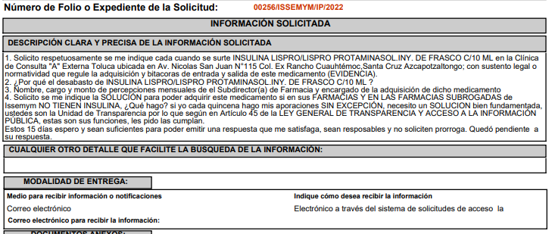
2. Respuesta. Con fecha veinticinco de abril de dos mil veintidós, el Sujeto Obligado envió su respuesta a la solicitud de acceso a la información a través de SAIMEX, sustancialmente en los términos siguientes:
“En respuesta a la solicitud recibida, nos permitimos hacer de su conocimiento que con fundamento en el artículo 53, Fracciones: II, V y VI de la Ley de Transparencia y Acceso a la Información Pública del Estado de México y Municipios, le contestamos que:
Como archivo adjunto, encontrará el oficio que dará respuesta a su solicitud de información. Para cualquier duda o aclaración respecto a la presente respuesta, nos ponemos a sus órdenes en el teléfono (01722) 2261900 extensiones 1434072 y 1434073. MUY IMPORTANTE: Se hace de su conocimiento que, hasta nuevo aviso, por la contingencia sanitaria el horario para trámites en el Módulo de Transparencia es de 9:00 a 15:00 horas. Es indispensable que al presentarse lo realice con cubrebocas y pluma o bolígrafo personal, como medidas de seguridad sanitaria.
ATENTAMENTE
MTRA. EN POLÍTICAS PÚBLICAS MARÍA SARAY PÉREZ GUERRERO...” (sic)
El Sujeto Obligado adjuntó el archivo “RESPUESTA 256 IP.pdf”, que contiene el oficio número 207C0401210001S-UT-651/2022, de fecha veinticinco de abril de dos mil veintidós, signado por la Jefa del Departamento de Acceso a la Información Institucional, en el que da respuesta en el siguiente sentido:
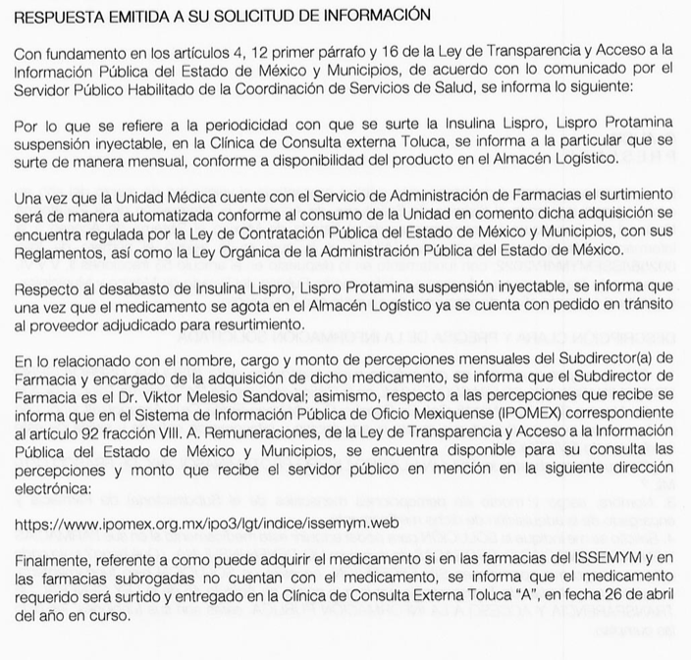
3. Interposición del recurso de revisión. Inconforme con los términos de la respuesta emitida por parte del Sujeto Obligado, el seis de mayo de dos mil veintidós, la parte Recurrente interpuso el recurso de revisión a través de SAIMEX, en donde se manifestó de la siguiente manera:
Acto impugnado:
“1. Solicito respetuosamente se me indique cada cuando se surte INSULINA LISPRO/LISPRO PROTAMINASOL.INY. DE FRASCO C/10 ML en la Clínica de Consulta "A" Externa Toluca ubicada en Av. Nicolas San Juan N°115 Col. Ex Rancho Cuauhtémoc,Santa Cruz Azcapotzaltongo; con sustento legal o normatividad que regule la adquisición y bitacoras de entrada y salida de este medicamento (EVIDENCIA). 2. ¿Por qué el desabasto de INSULINA LISPRO/LISPRO PROTAMINASOL.INY. DE FRASCO C/10 ML ? 3. Nombre, cargo y monto de percepciones mensuales de el Subdirector(a) de Farmacia y encargado de la adquisición de dicho medicamento 4. Solicito se me indique la SOLUCIÓN para poder adquirir este medicamento si en sus FARMACIAS Y EN LAS FARMACIAS SUBROGADAS de Issemym NO TIENEN INSULINA, ¿Qué hago? si yo cada quincena hago mis aporaciones SIN EXCEPCIÓN, necesito un SOLUCION bien fundamentada, ustedes son la Unidad de Transparencia por lo que según en Artículo 45 de la LEY GENERAL DE TRANSPARENCIA Y ACCESO A LA INFORMACIÓN PÚBLICA, estas son sus funciones, les pido las cumplan. Estos 15 días espero y sean suficientes para poder emitir una respuesta que me satisfaga, sean resposables y no soliciten prorroga. Quedó pendiente a su respuesta.” (sic)
Razones o motivos de inconformidad:
“No me respondieron ¿Por qué el desabasto de INSULINA LISPRO/LISPRO PROTAMINASOL.INY. DE FRASCO C/10 ML?, fuimos a la farmacia por más de dos semanas y no hubo Insulina, sabiendo que hay gente que se debe de inyectarse de manera diaria y cuando ya habia no nos quisieron surtir la receta porque ya no era vigente y tuvimos que ir de nuevo a sacar cita a las 4 am para poder alcanzar ficha. por lo que solicito de la manera más respetuosa se me apoye diciendome las fechas exactas de aqui a diciembre 2022 en las que puedo obtener la insulina en dicha farmacia y que me pudieran decir porque el desabasto de esta medicina. Respecto a Nombre, cargo y monto de percepciones mensuales de el Subdirector(a) de Farmacia y encargado de la adquisición de dicho medicamento, solo se me proporciono el nombre del Subdirector y tambien solicite del encargado de la adquisición y no me deja ver dicho monto en IPOMEX asi como me indican, por lo que solicito los recibos de nomina de ambos Servidores Publicos del año 2022. adjunto evidencias. gracias.” (sic)
Anexo: La parte Recurrente adjuntó el archivo “INSULINA.docx” que muestra lo siguiente:
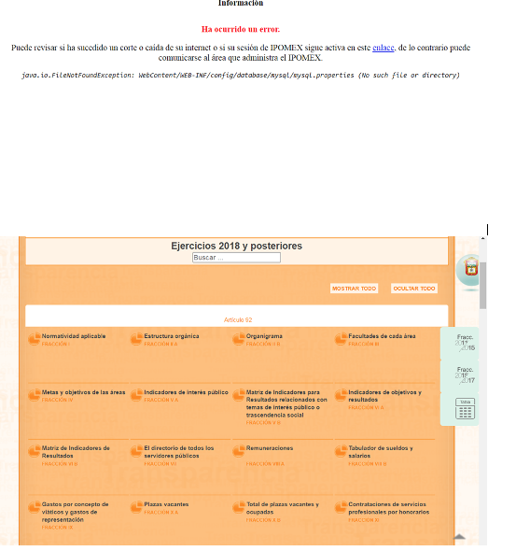
4. Turno. De conformidad con el artículo 185 fracción I de la Ley de Transparencia y Acceso a la Información Pública del Estado de México y Municipios vigente, el presente recurso de revisión se turnó por el sistema electrónico del Instituto de Transparencia, Acceso a la Información Pública y Protección de Datos Personales del Estado de México y Municipios, a la Comisionada Guadalupe Ramírez Peña, a efecto de que analizara sobre su admisión o su desechamiento.
5. Admisión del Recurso de revisión. Con fecha once de mayo de dos mil veintidós, este Instituto de Transparencia, Acceso a la Información Pública y Protección de Datos Personales del Estado de México y Municipios, admitió a trámite el recurso de revisión que ahora se resuelve, dando un plazo máximo de siete días hábiles para que las partes manifestaran lo que a su derecho resultara conveniente, ofrecieran pruebas, formularan alegatos y el Sujeto Obligado presentara su informe justificado.
6. Manifestaciones. De las constancias que integran el expediente electrónico en que se actúa se advierte que en fecha veinte de mayo de dos mil veintidós, el Sujeto Obligado remitió su informe justificado, mediante el cual ratificó en lo sustancial la respuesta proporcionada en primera instancia, refiriendo lo siguiente:
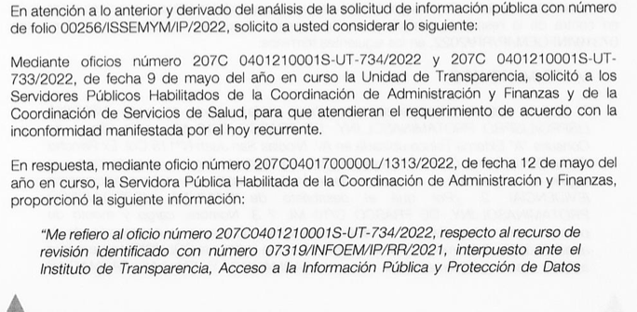

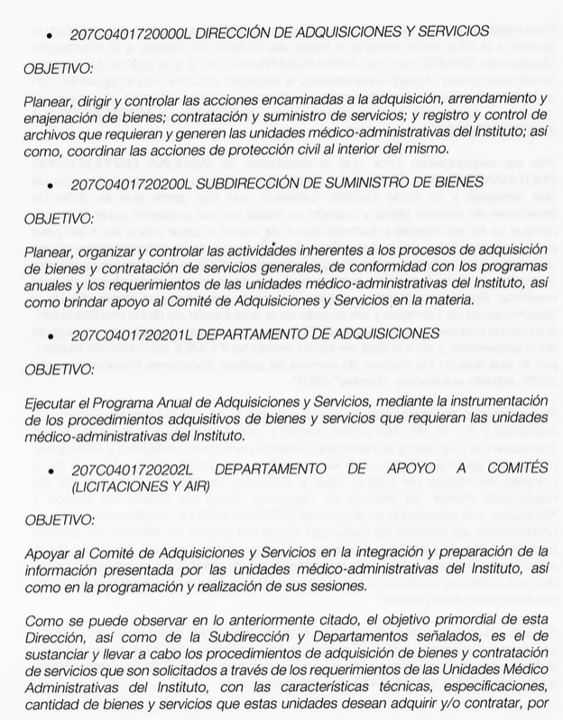

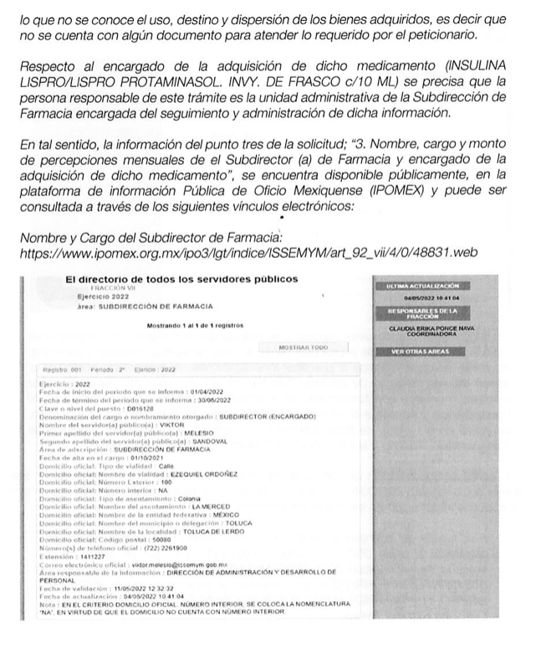

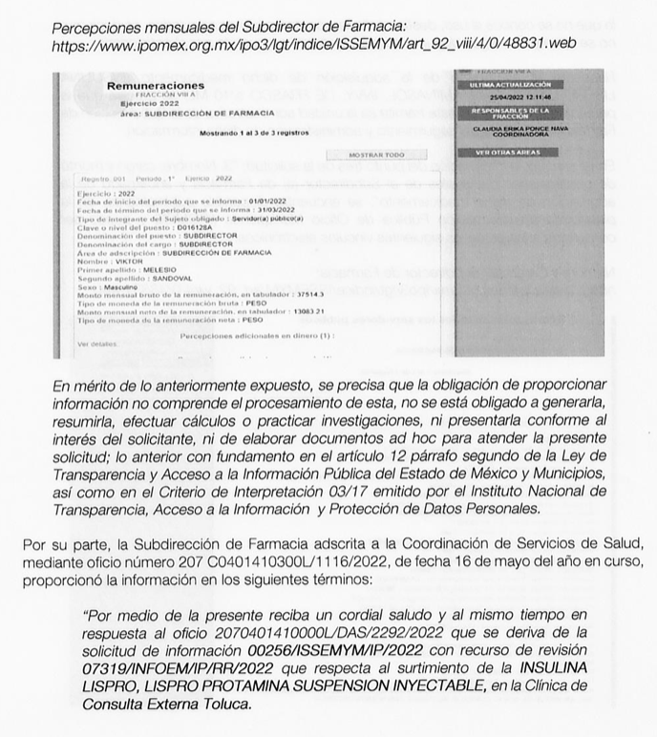

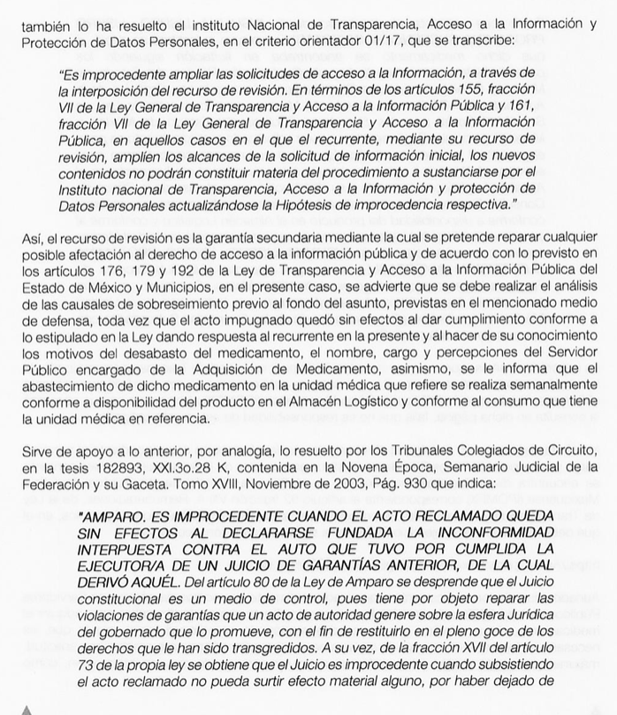

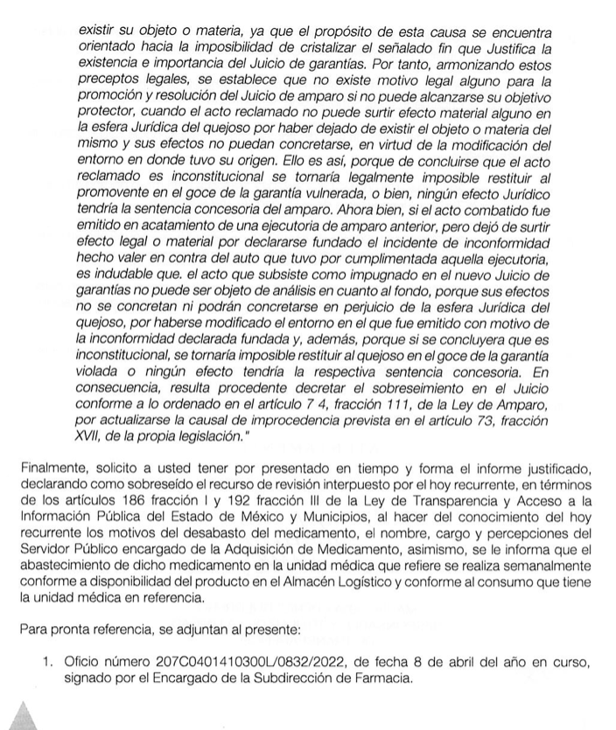


Adjuntando ocho anexos que corresponden a los oficios señalados en su informe, documento que, una vez analizados se hicieron del conocimiento de la parte Recurrente en fecha treinta de agosto de dos mil veintidós, a efecto de que manifestara lo que a su derecho estimara conveniente, siendo omisa en ejercer dicha prerrogativa.
7. Ampliación del término para resolver. En fecha once de agosto de dos mil veintidós, se amplió el término para resolver el recurso de revisión en términos del artículo 181 párrafo tercero de la Ley de Transparencia y Acceso a la Información Pública del Estado de México y Municipios.
Este organismo garante no pasa por alto justificar, que el plazo para emitir la resolución en el presente asunto encuentra justificación en el alto número de recursos de revisión recibidos dentro del primer semestre del año dos mil veintidós, que, en comparación con los recibidos el año pasado dentro del mismo periodo, se ha incrementado aproximadamente un 400%, circunstancia atípica que ha rebasado las capacidades técnicas y humanas del personal encargado de la proyección de las resoluciones a dichos medios de impugnación.

Por ello, es menester precisar que si bien se ha excedido el plazo para resolver el presente medio de impugnación, de conformidad con la ley de la materia, el plazo para emitir la resolución se encuentra justificado en los elementos para medir la razonabilidad de asuntos conforme a los parámetros establecidos por diversos órganos jurisdiccionales federales, aplicables también en procedimientos análogos, como el que nos ocupa.

Así, en términos de lo que establecen los artículos 8.1 y 25 de la Convención Americana sobre Derechos Humanos, los recursos deben ser sencillos y resolverse en el menor tiempo posible, tomando en consideración la dilación total del procedimiento; esto es, en un plazo razonable.

En ese sentido, el legislador fijó los términos procesales en las leyes, de manera general, sin que pudiera prever la variada gama de casos que son resueltos por los órganos jurisdiccionales o cuasi jurisdiccionales, tanto por la complejidad de los hechos, como por el número de casos que conocen.

Por ello, excepcionalmente, si un asunto es resuelto con posterioridad a los plazos señalados por la norma debe analizarse la razonabilidad del tiempo necesario para su resolución atentos a los siguientes criterios:

- Complejidad del Asunto: La complejidad de la prueba, la pluralidad de sujetos procesales, el tiempo transcurrido, las características y contexto del recurso.

- Actividad Procesal del interesado. Acciones u omisiones del interesado.

- Conducta de la Autoridad: Las Acciones u omisiones realizadas en el procedimiento. Así como si la autoridad actuó con la debida diligencia.

d) La afectación generada en la situación jurídica de la persona involucrada en el proceso: Violación a sus derechos humanos.

De modo que, cuando se trate de un asunto excepcional, por alguna o todas las características mencionadas; o bien, cuando el ingreso de asuntos al órgano jurisdiccional o cuasi jurisdiccional respectivo supere notoriamente al que podría considerarse normal, debe concluirse que es una excluyente de responsabilidad en relación con la actuación del funcionario, como ha acontecido en el caso que nos ocupa.

Argumento que encuentra sustento en la jurisprudencia P./J. 32/92 emitida por el Pleno de la Suprema Corte de Justicia de la Nación de rubro “TÉRMINOS PROCESALES. PARA DETERMINAR SI UN FUNCIONARIO JUDICIAL ACTUÓ INDEBIDAMENTE POR NO RESPETARLOS SE DEBE ATENDER AL PRESUPUESTO QUE CONSIDERÓ EL LEGISLADOR AL FIJARLOS Y LAS CARACTERÍSTICAS DEL CASO.”, visible en la Gaceta del Seminario Judicial de la Federación con el registro digital 205635.

Razones por las cuales cabe concluir que, la resolución al recurso de revisión se solventa hasta esta fecha, debido a que existe una excesiva carga de trabajo en desproporción a la capacidad de los recursos materiales y humanos con que cuenta este Instituto para atender la enorme demanda de usuarios que acuden para que se les garantice su Derecho de acceso a la información Pública y Protección de Datos Personales, aunado a la complejidad de los hechos a los que se refieren, así como al volumen del expediente, la extensión de los escritos y pruebas aportadas y desahogadas por las partes; lo que impide la tramitación de los recursos dentro de los términos legales previamente establecidos por la Ley, por tratarse de causas de fuerza mayor.

Al respecto, también son de considerar los criterios sostenidos por el Cuarto Tribunal Colegiado en Materia Administrativa del Primer Circuito, cuyos rubros y datos de identificación son los siguientes:

“PLAZO RAZONABLE PARA RESOLVER. DIMENSIÓN Y EFECTOS DE ESTE CONCEPTO CUANDO SE ADUCE EXCESIVA CARGA DE TRABAJO.” consultable en el Seminario Judicial de la Federación y su gaceta, con el registro digital 2002351.

“PLAZO RAZONABLE PARA RESOLVER. CONCEPTO Y ELEMENTOS QUE LO INTEGRAN A LA LUZ DEL DERECHO INTERNACIONAL DE LOS DERECHOS HUMANOS.”, visible en el Seminario Judicial de la Federación y su gaceta, con el registro digital 2002350.

Por ello, este organismo garante comprometido con la tutela de los derechos humanos confiados, señala que este exceso del plazo legal para resolver el presente asunto, resulta de carácter excepcional.

8. Cierre de instrucción. Una vez transcurrido el periodo otorgado a las partes para realizar sus manifestaciones y no habiendo documentos que integrar al expediente, con fecha quince de septiembre de dos mil veintidós, la Comisionada Ponente determinó el cierre de instrucción en términos de la fracción VI del artículo 185 de la Ley de Transparencia y Acceso a la Información Pública del Estado de México y Municipios
En razón de que fue debidamente sustanciado el expediente electrónico y no existe diligencia pendiente de desahogo, se emite la Resolución que conforme a Derecho proceda, de acuerdo con los siguientes:

II. C O N S I D E R A N D O S
Primero. Competencia. El Instituto de Transparencia, Acceso a la Información Pública y Protección de Datos Personales del Estado de México y Municipios, es competente para conocer y resolver el presente recurso de revisión interpuesto por la parte Recurrente, conforme a lo dispuesto en los artículos 6, apartado A de la Constitución Política de los Estados Unidos Mexicanos; 5 párrafos trigésimo, trigésimo primero y trigésimo segundo fracciones IV y V de la Constitución Política del Estado Libre y Soberano de México; 2, fracción II; 29, 36 fracciones I y II; 176, 178, 181, 185, fracción I, 186 y 188 de la Ley Transparencia y Acceso a la Información Pública del Estado de México y Municipios; 9, fracciones I y XXIV y 11 del Reglamento Interior del Instituto de Transparencia, Acceso a la Información Pública y Protección de Datos Personales del Estado de México y Municipios.
Segundo. Oportunidad y Procedibilidad del Recurso de Revisión. Previo al estudio del fondo del asunto, se procede a analizar los requisitos de oportunidad y procedibilidad que debe reunir el recurso de revisión interpuesto, previstos en los artículos 178 y 180 de la Ley de Transparencia y Acceso a la Información Pública del Estado de México y Municipios.
El recurso de revisión fue interpuesto dentro del plazo de quince días hábiles, previsto en el artículo 178 de la Ley de Transparencia y Acceso a la Información Pública del Estado de México y Municipios, toda vez que el Sujeto Obligado remitió la respuesta a la solicitud de información el día veinticinco de abril de dos mil veintidós, mientras que el recurso de revisión interpuesto por la parte Recurrente, se tuvo por presentado el día seis de mayo de dos mil veintidós, esto es, a los ocho días hábiles en que tuvo conocimiento de la respuesta impugnada.
Por cuanto hace a la procedibilidad del recurso de revisión, es de suma importancia señalar que la parte RECURRENTE, no señaló el nombre completo con el cual desee ser identificado, como se advierte en el detalle de seguimiento del SAIMEX, no obstante lo anterior, no proporcionar el nombre completo no es motivo para archivar la solicitud de acceso a la información pública como concluida, conforme a lo previsto en el artículo 155, penúltimo párrafo de la Ley de Transparencia y Acceso a la Información Pública del Estado de México y Municipios que establece lo siguiente:

“Artículo 155.- Las solicitudes anónimas, con nombre incompleto o seudónimo serán procedentes para su trámite por parte del sujeto obligado ante quien se presente. No podrá requerirse información adicional con motivo del nombre proporcionado por el solicitante."

Asimismo, se acreditan los elementos formales exigidos por el artículo 180 de la Ley de Transparencia y Acceso a la Información Pública del Estado de México y Municipios, en atención a que fueron presentados mediante el formato visible en el SAIMEX.
Finalmente, se advierte que resulta procedente la interposición del recurso, según lo manifestado por la parte Recurrente en sus motivos de inconformidad, de acuerdo al artículo 179, fracción V del ordenamiento legal citado, que a la letra dice:
“Artículo 179. El recurso de revisión es un medio de protección que la Ley otorga a los particulares, para hacer valer su derecho de acceso a la información pública, y procederá en contra de las siguientes causas:
…
V. La entrega de información incompleta;”
Tercero. Materia de la revisión. De la revisión a las constancias y documentos que obran en el expediente electrónico se advierte, que el tema sobre el que este Organismo Garante de Transparencia y Acceso a la Información se pronunciará será: verificar si la respuesta otorgada por el Sujeto Obligado es adecuada y suficiente para satisfacer el derecho de acceso a la información pública de la parte Recurrente, o en su defecto, en caso de ser procedente, ordenar la entrega de información oportuna.
Cuarto. Estudio del asunto. En primer término, se estima pertinente mencionar que el derecho de acceso a la información está consagrado en instrumentos internacionales de los cuales el Estado Mexicano se ha adherido, sin oponer reserva alguna sobre lo que nos interesa, adoptando dichas disposiciones al Derecho Interno, específicamente a nivel Constitucional, tal y como lo prevén los arábigos 1 párrafos primero, segundo y tercero y 6 apartado A fracciones I, II, III, IV, V, VI y VII que a la letra señalan:
Artículo 1o. En los Estados Unidos Mexicanos todas las personas gozarán de los derechos humanos reconocidos en esta Constitución y en los tratados internacionales de los que el Estado Mexicano sea parte, así como de las garantías para su protección, cuyo ejercicio no podrá restringirse ni suspenderse, salvo en los casos y bajo las condiciones que esta Constitución establece.
Las normas relativas a los derechos humanos se interpretarán de conformidad con esta Constitución y con los tratados internacionales de la materia favoreciendo en todo tiempo a las personas la protección más amplia.
Todas las autoridades, en el ámbito de sus competencias, tienen la obligación de promover, respetar, proteger y garantizar los derechos humanos de conformidad con los principios de universalidad, interdependencia, indivisibilidad y progresividad. En consecuencia, el Estado deberá prevenir, investigar, sancionar y reparar las violaciones a los derechos humanos, en los términos que establezca la ley
[…]
“Artículo 6o.
[...]
A. Para el ejercicio del derecho de acceso a la información, la Federación y las entidades federativas, en el ámbito de sus respectivas competencias, se regirán por los siguientes principios y bases:

I. Toda la información en posesión de cualquier autoridad, entidad, órgano y organismo de los Poderes Ejecutivo, Legislativo y Judicial, órganos autónomos, partidos políticos, fideicomisos y fondos públicos, así como de cualquier persona física, moral o sindicato que reciba y ejerza recursos públicos o realice actos de autoridad en el ámbito federal, estatal y municipal, es pública y sólo podrá ser reservada temporalmente por razones de interés público y seguridad nacional, en los términos que fijen las leyes. En la interpretación de este derecho deberá prevalecer el principio de máxima publicidad. Los sujetos obligados deberán documentar todo acto que derive del ejercicio de sus facultades, competencias o funciones, la ley determinará los supuestos específicos bajo los cuales procederá la declaración de inexistencia de la información.

II. La información que se refiere a la vida privada y los datos personales será protegida en los términos y con las excepciones que fijen las leyes.

III. Toda persona, sin necesidad de acreditar interés alguno o justificar su utilización, tendrá acceso gratuito a la información pública, a sus datos personales o a la rectificación de éstos.

IV. Se establecerán mecanismos de acceso a la información y procedimientos de revisión expeditos que se sustanciarán ante los organismos autónomos especializados e imparciales que establece esta Constitución.

V. Los sujetos obligados deberán preservar sus documentos en archivos administrativos actualizados y publicarán, a través de los medios electrónicos disponibles, la información completa y actualizada sobre el ejercicio de los recursos públicos y los indicadores que permitan rendir cuenta del cumplimiento de sus objetivos y de los resultados obtenidos.

VI. Las leyes determinarán la manera en que los sujetos obligados deberán hacer pública la información relativa a los recursos públicos que entreguen a personas físicas o morales.

VII. La inobservancia a las disposiciones en materia de acceso a la información pública será sancionada en los términos que dispongan las leyes. [...]

Así, de la interpretación sistémica de los numerales inmersos en los instrumentos legales Internacionales y Nacional, el derecho de acceso a la información es un derecho del cual goza toda persona sin discriminación alguna, el cual se ejerce ante los Poderes del Estado, entidades, dependencias o cualquiera persona física o moral que reciba y ejerza recursos públicos, siendo pública toda la información que posean con las excepciones enmarcadas, para lo cual queda demostrado que el presente sujeto obligado debe cumplir con dichos dispositivos legales.
En primer lugar, es conveniente analizar si la respuesta del Sujeto Obligado cumple con los requisitos y procedimientos del derecho de acceso a la información pública, en atención a que en la Ley de Transparencia y Acceso a la Información Pública del Estado de México y Municipios en su artículo 4, dice que toda la información generada, obtenida, adquirida, transformada, administrada o en posesión de los Sujetos Obligados es pública y accesible de manera permanente a cualquier persona, privilegiando el principio de máxima publicidad, como así lo establece dicha determinación, que a continuación se trascribe para un mejor entendimiento:
“Artículo 4. El derecho humano de acceso a la información pública es la prerrogativa de las personas para buscar, difundir, investigar, recabar, recibir y solicitar información pública, sin necesidad de acreditar personalidad ni interés jurídico.

Toda la información generada, obtenida, adquirida, transformada, administrada o en posesión de los sujetos obligados es pública y accesible de manera permanente a cualquier persona, en los términos y condiciones que se establezcan en los tratados internacionales de los que el Estado mexicano sea parte, en la Ley General, la presente Ley y demás disposiciones de la materia, privilegiando el principio de máxima publicidad de la información. Solo podrá ser clasificada excepcionalmente Ley de Transparencia y Acceso a la Información Pública del Estado de México y Municipios 29 como reservada temporalmente por razones de interés público, en los términos de las causas legítimas y estrictamente necesarias previstas por esta Ley.

Los sujetos obligados deben poner en práctica, políticas y programas de acceso a la información que se apeguen a criterios de publicidad, veracidad, oportunidad, precisión y suficiencia en beneficio de los solicitantes.”(Sic)

De lo anterior, se desprende que los Sujetos Obligados tienen el deber de atender las solicitudes de acceso a la información pública que se les hagan de su conocimiento y proporcionar la información pública que obre en su poder conforme el estado que se encuentra y no hacer un procesamiento de la misma, ni presentarla conforme al interés del solicitante; como así lo establece el artículo 12 de la Ley de Transparencia y Acceso a la Información Pública del Estado de México y Municipios, el cual a la letra dice:
“Artículo12.- Quienes generen, recopilen, administren, manejen, procesen, archiven o conserven información pública serán responsables de la misma en los términos de las disposiciones jurídicas aplicables.

Los sujetos obligados sólo proporcionarán la información pública que se les requiera y que obre en sus archivos y en el estado en que ésta se encuentre. La obligación de proporcionar información no comprende el procesamiento de la misma, ni el presentarla conforme al interés del solicitante; no estarán obligados a generarla, resumirla, efectuar cálculos o practicar investigaciones.” (Sic)

En esa tesitura, el artículo 24 en su último párrafo de la Ley de la Materia, dispone que los Sujetos Obligados sólo proporcionarán la información pública que generen, administren o posean en el ejercicio de sus atribuciones; por consiguiente, la información pública se encuentra a disposición de cualquier persona, lo que implica que es deber de los Sujetos Obligados, garantizar el Derecho de Acceso a la Información Pública, lo que no sucedió en el presente caso.

Siempre y cuando no se trate de información reservada o clasificada, que difundirla pondría en riesgo la seguridad jurídica y física del titular de la información, debiendo tener audacia los Sujetos Obligados para cuidar esta información a través del acuerdo clasificatorio del comité de transparencia y la versión pública que emita el servidor público habilitado de cada Sujeto Obligado; como así se establece en la Ley de Transparencia y Acceso a la Información Pública del Estado de México y Municipios.

Por otra parte, conviene mencionar que la Ley de Transparencia vigente en el Estado de México refiere:

“Artículo 18. Los sujetos obligados deberán documentar todo acto que derive del ejercicio de sus facultades, competencias o funciones, considerando desde su origen la eventual publicidad y reutilización de la información que generen.

Artículo 19. Se presume que la información debe existir si se refiere a las facultades, competencias y funciones que los ordenamientos jurídicos aplicables otorgan a los sujetos obligados.

En los casos en que ciertas facultades, competencias o funciones no se hayan ejercido, se debe motivar la respuesta en función de las causas que motiven tal circunstancia.

Si el sujeto obligado, en el ejercicio de sus atribuciones, debía generar, poseer o administrar la información, pero ésta no se encuentra, el Comité de transparencia deberá emitir un acuerdo de inexistencia, debidamente fundado y motivado, en el que detalle las razones del por qué no obra en sus archivos.”

De los dispositivos legales en comento, se aprecia que todo acto de autoridad en el ejercicio de sus funciones y atribuciones debe estar documentado, por lo que para dar atención a una solicitud de información el Sujeto Obligado debe entregar el soporte documental en donde conste la información requerida, debiendo contemplar que no se trate de información reservada o confidencial, por lo que debe cuidar dicha información a través del acuerdo clasificatorio del comité de transparencia y la versión pública que emita cada Sujeto Obligado; como así se establece en la Ley de Transparencia y Acceso a la Información Pública del Estado de México y Municipios.

En conclusión, el derecho de acceso a la información pública, consiste en que la información solicitada conste en un documento en cualquiera de sus formas, a saber: expedientes, reportes, estudios, actas, resoluciones, oficios, correspondencia, acuerdos, directivas, directrices, circulares, contratos, convenios, instructivos, notas, memorandos, estadísticas o bien, cualquier otro registro que documente el ejercicio de las facultades, funciones y competencias de los Sujetos Obligados; los que, podrán estar en cualquier medio, sea escrito, impreso, sonoro, visual, electrónico, informático u holográfico de conformidad con el artículo 3, fracción XI de la Ley de la materia, el cual señala lo siguiente:

“Artículo 3. Para los efectos de la presente Ley se entenderá por:
…
XI. Documento: Los expedientes, reportes, estudios, actas, resoluciones, oficios, correspondencia, acuerdos, directivas, directrices, circulares, contratos, convenios, instructivos, notas, memorandos, estadísticas o bien, cualquier otro registro que documente el ejercicio de las facultades, funciones y competencias de los sujetos obligados, sus servidores públicos e integrantes, sin importar su fuente o fecha de elaboración. Los documentos podrán estar en cualquier medio, sea escrito, impreso, sonoro, visual, electrónico, informático u holográfico…” (Sic)

Siendo aplicable, el Criterio de interpretación en el orden administrativo número 0002-11, emitido por Acuerdo del Pleno del Instituto de Transparencia y Acceso a la Información Pública del Estado de México y Municipios; publicado en el Periódico Oficial del Gobierno del Estado Libre y Soberano de México “Gaceta del Gobierno”, el diecinueve de octubre de dos mil once, cuyo rubro y texto refieren lo siguiente:

“CRITERIO 0002-11
INFORMACIÓN PÚBLICA, CONCEPTO DE, EN MATERIA DE TRANSPARENCIA. INTERPRETACIÓN SISTEMÁTICA DE LOS ARTÍCULOS 2°, FRACCIÓN V, XV, Y XVI, 3°, 4°, 11 Y 41. De conformidad con los artículos antes referidos, el derecho de acceso a la información pública, se define en cuanto a su alcance y resultado material, el acceso a los archivos, registros y documentos públicos, administrados, generados o en posesión de los órganos u organismos públicos, en virtud del ejercicio de sus funciones de derecho público, sin importar su fuente, soporte o fecha de elaboración.
En consecuencia el acceso a la información se refiere a que se cumplan cualquiera de los siguientes tres supuestos:
1) Que se trate de información registrada en cualquier soporte documental, que en ejercicio de las atribuciones conferidas, sea generada por los Sujetos Obligados;
2) Que se trate de información registrada en cualquier soporte documental, que en ejercicio de las atribuciones conferidas, sea administrada por los Sujetos Obligados, y
3) Que se trate de información registrada en cualquier soporte documental, que en ejercicio de las atribuciones conferidas, se encuentre en posesión de los Sujetos Obligados.”
De ahí que el Sujeto Obligado cuenta con el deber de satisfacer las solicitudes de acceso a la información que le sean formuladas y entregar la información pública que obre en sus archivos pudiendo ser de manera electrónica; más aún si la misma se trata de información relativa a obligaciones de transparencia, la cual se relaciona con aquella que se genere de acuerdo con sus facultades, atribuciones y obligaciones señaladas por la Ley en la materia, así como de interés público, es decir, aquella que resulta relevante o beneficiosa para la sociedad y no simplemente de interés individual, y cuya divulgación resulta útil para que el público comprenda las actividades que llevan a cabo los Sujetos Obligados, como pudiera tratarse de aquella relacionada con las obligaciones de trasparencia señaladas en los artículos 92 y 100 de la Ley de la Materia.
Por lo antes expuesto, del análisis de la solicitud de información, motivo del recurso de revisión que ahora se resuelve se advierte que la parte Recurrente requirió al Sujeto Obligado le proporcione, información consistente en lo siguiente:
1. Cada cuando se surte INSULINA LISPRO/LISPRO PROTAMINASOL.INY. DE FRASCO C/10 ML en la Clínica de Consulta "A" Externa Toluca ubicada en Av. Nicolas San Juan N°115 Col. Ex Rancho Cuauhtémoc,Santa Cruz Azcapotzaltongo; con sustento legal o normatividad que regule la adquisición y bitacoras de entrada y salida de este medicamento (EVIDENCIA).

2. ¿Por qué el desabasto de INSULINA LISPRO/LISPRO PROTAMINASOL.INY. DE FRASCO C/10 ML ?

3. Nombre, cargo y monto de percepciones mensuales de el Subdirector(a) de Farmacia y encargado de la adquisición de dicho medicamento.

4. Solicito se me indique la SOLUCIÓN para poder adquirir este medicamento si en sus FARMACIAS Y EN LAS FARMACIAS SUBROGADAS de Issemym NO TIENEN INSULINA, ¿Qué hago? si yo cada quincena hago mis aporaciones SIN EXCEPCIÓN, necesito un SOLUCION bien fundamentada, ustedes son la Unidad de Transparencia por lo que según en Artículo 45 de la LEY GENERAL DE TRANSPARENCIA Y ACCESO A LA INFORMACIÓN PÚBLICA, estas son sus funciones.
En respuesta, la Titular de la Unidad de Transparencia, hizo del conocimiento de la persona solicitante, lo porporcionado por los Servidores Públicos Habilitados competentes, siendo lo siguiente:
Conocida la respuesta por la persona solicitante, al no estar conforme con los términos de la misma, interpuso el recurso de revisión que nos ocupa, mediante el cual manifestó como motivos de inconformidad que: “No me respondieron ¿Por qué el desabasto de INSULINA LISPRO/LISPRO PROTAMINASOL.INY. DE FRASCO C/10 ML?, fuimos a la farmacia por más de dos semanas y no hubo Insulina, sabiendo que hay gente que se debe de inyectarse de manera diaria y cuando ya habia no nos quisieron surtir la receta porque ya no era vigente y tuvimos que ir de nuevo a sacar cita a las 4 am para poder alcanzar ficha. por lo que solicito de la manera más respetuosa se me apoye diciendome las fechas exactas de aqui a diciembre 2022 en las que puedo obtener la insulina en dicha farmacia y que me pudieran decir porque el desabasto de esta medicina. Respecto a Nombre, cargo y monto de percepciones mensuales de el Subdirector(a) de Farmacia y encargado de la adquisición de dicho medicamento, solo se me proporciono el nombre del Subdirector y tambien solicite del encargado de la adquisición y no me deja ver dicho monto en IPOMEX asi como me indican, por lo que solicito los recibos de nomina de ambos Servidores Publicos del año 2022. adjunto evidencias. gracias.” (sic)
La parte Recurrente adjuntó el archivo “INSULINA.docx” que muestra lo siguiente:
Así, admitido el presente recurso de revisión, en términos del artículo 185 fracción II de la Ley de Transparencia y Acceso a la Información Pública del Estado de México y Municipios, se integró el expediente y se puso a disposición de las partes para que, en un plazo máximo de siete días hábiles, manifestaran lo que a su derecho resultara conveniente.
En tal sentido, el Sujeto Obligado, remitió su informe justificado, mediante el cual ratificó en lo sustancial la respuesta emitida en primera instancia, refiriendo lo siguiente:

Adjuntando los oficios referidos en su informe justificado.
Documentos que fueron puestos a la vista de la parte Recurrente sin que la misma realizará manifestación alguna, quedando precluido su derecho para tal efecto.
En este sentido, no pasa inadvertido para este Organismo Garante que los motivos de inconformidad aducidos, no versan sobre la totalidad de la información proporcionada por el Sujeto Obligado, pues la parte Recurrente manifestó, de manera expresa, su inconformidad respecto de la falta de respuesta a:
- “¿Por qué el desabasto de INSULINA LISPRO/LISPRO PROTAMINASOL.INY. DE FRASCO C/10 ML?,
- Solicito de la manera más respetuosa se me apoye diciendome las fechas exactas de aqui a diciembre 2022 en las que puedo obtener la insulina en dicha farmacia y que me pudieran decir porque el desabasto de esta medicina.
- Respecto a Nombre, cargo y monto de percepciones mensuales de el Subdirector(a) de Farmacia y encargado de la adquisición de dicho medicamento, solo se me proporciono el nombre del Subdirector y tambien solicite del encargado de la adquisición y no me deja ver dicho monto en IPOMEX asi como me indican.
- Por lo que solicito los recibos de nomina de ambos Servidores Publicos del año 2022.
En este orden de ideas, la parte de la respuesta que no fue impugnada debe declararse consentida, toda vez que, al no haber realizado manifestaciones de inconformidad al respecto, no pueden producirse efectos jurídicos tendentes a revocar, confirmar o modificar el acto reclamado, ya que, en el caso concreto se infiere que la información proporcionada por el Sujeto Obligado, satisface la solicitud presentada.
Lo anterior es así, debido a que cuando la parte Recurrente impugna la respuesta del Sujeto Obligado, y éste no expresa Razón o Motivo de Inconformidad en contra de todos los rubros solicitados, dichos rubros deben declararse atendidos, pues se entiende que la parte Recurrente está conforme con la información entregada al no contravenir la misma. Sirve de Apoyo a lo anterior, por analogía la Tesis Jurisprudencial Número 3ª./J.7/91, Publicada en el Semanario Judicial de la Federación y su Gaceta bajo el número de registro 174,177, que establece lo siguiente:
“REVISIÓN EN AMPARO. LOS RESOLUTIVOS NO COMBATIDOS DEBEN DECLARARSE FIRMES. Cuando algún resolutivo de la sentencia impugnada afecta a la recurrente, y ésta no expresa agravio en contra de las consideraciones que le sirven de base, dicho resolutivo debe declararse firme. Esto es, en el caso referido, no obstante que la materia de la revisión comprende a todos los resolutivos que afectan a la recurrente, deben declararse firmes aquéllos en contra de los cuales no se formuló agravio y dicha declaración de firmeza debe reflejarse en la parte considerativa y en los resolutivos debe confirmarse la sentencia recurrida en la parte correspondiente.”
Consecuentemente, se insiste, ante la falta de impugnación eficaz, la respuesta entregada debe declararse consentida por el particular.
Lo anterior se sustenta con lo plasmado en el criterio 01/20 emitido por el Instituto Nacional de Transparencia, Acceso a la Información, y Protección de Datos Personales (INAI), que lleva por rubro y texto los siguientes:
“Actos consentidos tácitamente. Improcedencia de su análisis. Si en su recurso de revisión, la persona recurrente no expresó inconformidad alguna con ciertas partes de la respuesta otorgada, se entienden tácitamente consentidas, por ende, no deben formar parte del estudio de fondo de la resolución que emite el Instituto.”
Asimismo, resulta aplicable por analogía, la tesis jurisprudencial número VI.3o.C. J/60, publicada en el Semanario Judicial de la Federación y su Gaceta bajo el número de registro 176,608 que a la letra dice:
“ACTOS CONSENTIDOS. SON LOS QUE NO SE IMPUGNAN MEDIANTE EL RECURSO IDÓNEO. Debe reputarse como consentido el acto que no se impugnó por el medio establecido por la ley, ya que si se hizo uso de otro no previsto por ella o si se hace una simple manifestación de inconformidad, tales actuaciones no producen efectos jurídicos tendientes a revocar, confirmar o modificar el acto reclamado en amparo, lo que significa consentimiento del mismo por falta de impugnación eficaz.”

Acotado lo anterior, se procede al análisis de los requerimientos combatidos por la persona solicitante, la respuesta proporcionada por el Sujeto Obligado, así como la información remitida en la etapa de manifestaciones a efecto de determinar si el derecho de acceso ha quedado satisfecho, o en su defecto, señalar los documentos que en el ejercicio de sus atribuciones pudo haber generado, y que, de manera enunciativa más no limitativa, pudieran cumplir dicho fin.
En tal sentido, recordemos que la persona solicitante requirió la entrega de los siguientes puntos combatidos:
      - ¿Por qué el desabasto de INSULINA LISPRO/LISPRO PROTAMINASOL.INY. DE FRASCO C/10 ML?
Al respecto al Sujeto Obligado señaló en su respuesta, que respecto al desabasto de la insulina Lispro, Lispro Protamina suspensión inyectable, ya se cuenta con pedido en tránsito al proveedor adjudicado para resurtimiento.
Por otra parte, mediante el informe justificado el Sujeto Obligado señala que la Dirección de Obras y Control Patrimonial, así como las áreas adscritas a la misma, no recae la responsabilidad de distribución ni almacenamiento de medicamentos razón por la cual, no se cuenta con alguna documental que pudiera atender dicha petición.
Aunado a lo anterior, informa que de conformidad con el Manual General de Organización del Instituto, el objetivo primordial de esa Dirección así como de la Subdirección de Suministros de Bienes y de los Departamentos de Adquisiciones y Apoyo a Comités, es el de sustanciar y llevar a cabo procedimientos de adquisición de bienes y contratación de servicios que sean solicitados a través de los requerimientos de las Unidades Médico Administrativas del Instituto, con las características técnicas, especificaciones, cantidad de bienes y servicios que estas unidades desean adquirir y/o contratar, por lo que no se conoce el uso, destino y dispersión de los bienes adquiridos es decir, que no se cuenta con algún documento para atender lo requerido por el peticionario.
Por lo que señala también, que en primera instancia, debe apuntarse que la particular planteó una cuestión con la que pretendió se le informara sobre el motivo del desabasto de un medicamento, situación que conlleva a precisar que con tal pronunciamiento la particular no pretendió ejercer su derecho de acceso a la información pública; sino que por este medio presentó una interrogante cuya finalidad es obligar a la autoridad a que actúe en el sentido de contestar lo solicitado, que no es factible atenderse vía acceso a la información pública, toda vez, que la atención a dicho cuestionamiento no se puede colmar con documentos que obren en los archivos del Sujeto Obligado.
Por lo anterior, del análisis realizado al expediente electrónico, se advierte que la solicitud no constituye un derecho de acceso a la información y por lo tanto, no es atendible mediante una solicitud de acceso a la información pública, porque se tratan de manifestaciones vertidas por la particular, interrogantes y declaraciones, situación que conlleva a afirmar que se está en presencia del ejercicio del derecho a la libre expresión y en todo caso a un derecho de petición.
A efecto de sustentar lo anterior, es preciso mencionar que David Cienfuegos Salgado, concibe al derecho de petición como “el derecho de toda persona a ser escuchado por quienes ejercen el poder público. ” (Sic)
De la misma manera, Miguel Carbonell en su libro Los derechos fundamentales refiere que el derecho de petición se ha entendido de dos distintitas maneras, a saber: como un derecho fundamental de participación política ya que permite a los particulares trasladar a las autoridades sus inquietudes, quejas, sugerencias y requerimientos en cualquier materia o asunto; y como una forma específica de la libertad de expresión, en tanto que permite expresarse frente a las autoridades. De igual manera que el derecho de petición se traduce en la obligación de todos los funcionarios y autoridades de permitir a los ciudadanos de dirigirse a ellos en demanda de lo que deseen expresar o solicitar y responder de dicha demanda por escrito, de forma congruente y en un plazo breve.
Por otro lado, el autor anteriormente citado, indica que el derecho de acceso a la información pública es el derecho de conocer la información de carácter público que se genera o está en posesión de los órganos del poder público o de los sujetos que utilizan o se benefician con recursos provenientes del Estado, es el derecho que tienen los ciudadanos para acceder a documentos y datos que obren en el poder del gobierno.
Por su parte Ernesto Villanueva define al derecho de acceso a la información pública como la prerrogativa de la persona para acceder a datos, registros y todo tipo de informaciones en poder de las entidades públicas y empresas privadas que ejercen gasto público o cumplen funciones de autoridad, con las excepciones taxativas que establezca la ley en una sociedad democrática.
De lo anterior se puede concluir que la distinción entre el derecho de petición y el derecho de acceso a la información descansa, principalmente, en que la pretensión del peticionario consiste generalmente en obligar a la autoridad responsable a que actúe en el sentido de contestar lo solicitado, mientras que en el derecho de acceso a la información pública la pretensión radica en que se permita el acceso a datos y todo tipo de documentación que tenga el carácter de información pública, que sea generada, administrada o se encuentre en posesión de los considerados Sujetos Obligados por la Ley de la Materia.
Con base a lo anterior, tenemos que la parte Recurrente, a través de su solicitud requirió conocer el porqué del desabasto de INSULINA LISPRO/LISPRO PROTAMINASOL.INY. DE FRASCO C/10 ML, por consiguiente, la entrega de una razón o la respuesta o atención a pronunciamientos que no encuentren en soporte documental alguno, no es algo que la Ley de la Materia establezca como atribución, derecho o facultad; pues ello implicaría emitir un juicio de valor referente a cuestionamientos realizados, los cuales como ha quedado explicado, al constituir interrogantes, inquietudes, quejas y manifestaciones resultan estar encaminadas a ser satisfechas en ejercicio del derecho de petición.
Además, es de resaltar que este Instituto de Transparencia como Organismo Garante de difusión, protección y respeto al derecho de acceso a la información pública y a la protección de datos personales, conforme a su naturaleza jurídica y a sus atribuciones previstas en los artículos 29, 36 y 179 de la Ley de Transparencia y Acceso a la Información Pública del Estado de México y Municipios, es competente para resolver los recursos de revisión, cuando se niegue la información solicitada, se clasifique la información solicitada, se declare la inexistencia de lo solicitado, el Sujeto Obligado se declare incompetente para atender la solicitud de información, se entregue la información incompleta, se entregue información que no corresponda a lo solicitado, no se dé respuesta a la solicitud, se notifique o se ponga a disposición la información en un formato o modalidad distinto al solicitado, incomprensible o no accesible, respecto de los costos o tiempos de entrega de la información, cuando no se dé trámite a la solicitud, no se permita la consulta directa de la solicitud, se fundamente o motive deficientemente, y/o cuando se oriente a un trámite en específico; todo en ejercicio del derecho de acceso a la información pública, no así cuando se trate de un derecho de petición ejercido por un gobernado; en consecuencia, este Instinto no tiene atribuciones para pronunciarse respecto a las manifestaciones expuestas por la parte Recurrente, esencialmente en virtud de que se advierte que las mismas se tratan de aseveraciones que pudieran ser consideradas de carácter subjetivo hechas sin un soporte que las sustente; es decir, la solicitud del particular es tendente a que el Sujeto Obligado aclare o actué sobre una inquietud.
Con base en lo anterior, tenemos que la parte Recurrente en su solicitud de información requiere de una explicación o bien una razón por parte del Sujeto Obligado.
Sin embargo, es de señalar que el Sujeto Obligado, dio respuesta al particular contestando a través del Encargado de la Subdirección de Farmacia, que “…ya se cuenta con pedido en tránsito al proveedor adjudicado para resurtimiento” (Sic), y mediante el informe justificado el Coordinador de Administración y Finanzas del Sujeto Obligado señala que: “… no se cuenta con alguna documental que pudiera atender dicha petición…” (sic), lo que daría por colmado el derecho de acceso a la información pública del particular, toda vez que tanto en respuesta como en informe justificado, dichos pronunciamientos fueron emitidos por los Servidores Públicos Habilitados competentes, teniendo como sustento en la Ley de Transparencia y Acceso a la Información Pública del Estado de México y Municipios, la cual señala:
“Artículo 3. Para los efectos de la presente Ley se entenderá por:
…
XLIV. Unidad de transparencia: La establecida por los sujetos obligados para ingresar, actualizar y mantener vigente las obligaciones de información pública en sus respectivos portales de transparencia; tramitar las solicitudes de acceso a la información pública; y
…

Artículo 53. Las Unidades de Transparencia tendrán las siguientes funciones:

I. Recabar, difundir y actualizar la información relativa a las obligaciones de transparencia comunes y específicas a la que se refiere la Ley General, esta Ley, la que determine el Instituto y las demás disposiciones de la materia, así como propiciar que las áreas la actualicen periódicamente conforme a la normatividad aplicable;
…”

Por lo que al haber realizado la búsqueda exhaustiva y razonable en los archivos y al haberse pronunciado los Servidores Públicos competentes de la Unidad de Transparencia, este Instituto no está facultado para manifestarse sobre la veracidad del mismo, pues no existe precepto legal alguno en la Ley de la materia que lo faculte para que vía recurso de revisión, pueda pronunciarse al respecto, sirve de apoyo a lo anterior, por analogía el criterio 31-10 emitido por el entonces Instituto Federal de Acceso a la Información ahora Instituto Nacional de Transparencia, Acceso a la Información y Protección de Datos Personales (INAI) que a la letra dice:

“El Instituto Federal de Acceso a la Información y Protección de Datos no cuenta con facultades para pronunciarse respecto de la veracidad de los documentos proporcionados por los sujetos obligados. El Instituto Federal de Acceso a la Información y Protección de Datos es un órgano de la Administración Pública Federal con autonomía operativa, presupuestaria y de decisión, encargado de promover y difundir el ejercicio del derecho de acceso a la información; resolver sobre la negativa de las solicitudes de acceso a la información; y proteger los datos personales en poder de las dependencias y entidades. Sin embargo, no está facultado para pronunciarse sobre la veracidad de la información proporcionada por las autoridades en respuesta a las solicitudes de información que les presentan los particulares, en virtud de que en los artículos 49 y 50 de la Ley Federal de Transparencia y Acceso a la Información Pública Gubernamental no se prevé una causal que permita al Instituto Federal de Acceso a la Información y Protección de Datos conocer, vía recurso revisión, al respecto.”

Así mismo, el artículo 4 de la Ley de Transparencia y Acceso a la Información Pública del Estado de México y Municipios establece que la información pública generada, administrada o en posesión de los Sujetos Obligados en ejercicio de sus atribuciones, será accesible de manera permanente a cualquier persona, privilegiando el principio de máxima publicidad de la información, por lo que deberán apegarse en todo momento a los criterios de publicidad, veracidad, oportunidad entre otros, dispositivo legal en comento que a la letra señala:

Artículo 4. El derecho humano de acceso a la información pública es la prerrogativa de las personas para buscar, difundir, investigar, recabar, recibir y solicitar información pública, sin necesidad de acreditar personalidad ni interés jurídico. Toda la información generada, obtenida, adquirida, transformada, administrada o en posesión de los sujetos obligados es pública y accesible de manera permanente a cualquier persona, en los términos y condiciones que se establezcan en los tratados internacionales de los que el Estado mexicano sea parte, en la Ley General, la presente Ley y demás disposiciones de la materia, privilegiando el principio de máxima publicidad de la información. Solo podrá ser clasificada excepcionalmente como reservada temporalmente por razones de interés público, en los términos de las causas legítimas y estrictamente necesarias previstas por esta Ley. Los sujetos obligados deben poner en práctica, políticas y programas de acceso a la información que se apeguen a criterios de publicidad, veracidad, oportunidad, precisión y suficiencia en beneficio de los solicitantes.

Numerales que compelen al Sujeto Obligado a apegarse en todo momento a los criterios ya expuestos, impidiendo a este Órgano Colegiado cuestionar la veracidad de la información.
De lo anteriormente expuesto, se concluye que no se advirtió fuente obligacional para que el Sujeto Obligado genere un documento en el que informe el porqué del desabasto de INSULINA LISPRO/LISPRO PROTAMINASOL.INY. DE FRASCO C/10 ML.

      - Nombre, cargo y monto de percepciones mensuales de el Subdirector(a) de Farmacia y encargado de la adquisición de dicho medicamento.
En respuesta al Sujeto Obligado informa que relacionado con el nombre, cargo y monto de percepciones mensuales del Subdirector de Farmacia y encargado de la adquisición de dicho medicamento, el Subdirector de Farmacia es el Dr. Viktor Melesio Sandoval, quien se encuentra como encargado.
Al respecto, el Manual General de Organización del Instituto de Seguridad Social del Estado de México y Municipios, señala lo siguiente:
“207C0401410300L SUBDIRECCIÓN DE FARMACIA
OBJETIVO:
Coordinar y supervisar el funcionamiento de los servicios farmacéuticos y participar en el desarrollo y establecimiento de políticas de utilización de medicamentos, que tiendan a favorecer su uso racional y seguro en la atención integral y de calidad de las y los derechohabientes.
FUNCIONES:
− Planear los requerimientos de insumos y servicios farmacéuticos, con base en las Guías de Práctica Clínica y los resultados de estudios epidemiológicos institucionales.
− Establecer políticas a través del Comité Institucional de Farmacia y Terapéutica, que coadyuven al uso racional de medicamentos, para la atención integral y continúa, a fin de optimizar los recursos disponibles.
− Desarrollar e implantar el Modelo Institucional de Farmacia Hospitalaria en las unidades médicas del Instituto, como estrategia del Proyecto Nacional de Uso Racional de Medicamentos.
− Promover la instalación y vigilar el funcionamiento de los Comités de Farmacia y Terapéutica de las unidades médicas, así como contribuir a la actualización permanente de la normatividad aplicable.
− Proponer los mecanismos de revisión y actualización del Cuadro Básico y Catálogo de Medicamentos y promover su implementación a través del Comité Central de Farmacia y Terapéutica.
− Participar en la actualización del Cuadro Básico y Catálogo de Medicamentos, así como en los procesos de selección, inclusión y exclusión, a fin de que incorporen las necesidades institucionales establecidas en las Guías Farmacoterapéuticas.
− Someter el Cuadro Básico y Catálogo de Medicamentos a la aprobación del Comité Central de Farmacia y Terapéutica, así como de la Comisión Auxiliar Mixta, previo visto bueno de la Coordinación de Servicios de Salud y difundirlo en las unidades médicas del Instituto.
− Promover la participación del personal farmacéutico en el desarrollo y revisión de Guías Farmacoterapéuticas en las diferentes unidades médicas, para la prestación de un servicio de calidad.
− Promover el desarrollo de la farmacovigilancia entre el personal de las unidades médico-administrativas del Instituto, con el propósito de contribuir a la seguridad de la o del paciente mediante el uso de la farmacoterapia.
− Promover la profesionalización de los servicios farmacéuticos en las unidades médicas, propiciando el uso seguro de los medicamentos, así corno la información eficaz y oportuna a la o al paciente sobre la farmacoterapia; y la realización de estudios de utilización de medicamentos y farmacoepidemiológicos.
− Gestionar la participación de las y los estudiantes de la carrera de farmacia en servicio social, prácticas profesionales y prácticas tuteladas de las universidades con las que se tenga convenios de colaboración.
− Promover la actualización del Cuadro Básico y Catálogo de Medicamentos institucional y gestionar oportunamente su adquisición ante las áreas competentes.
− Establecer medidas para el control de la subrogación de medicamentos Fuera de Cuadro Básico.
− Participar en el proceso adquisitivo de medicamentos, mediante la selección de insumos con eficiencia terapéutica y seguridad clínica comprobadas conforme a las Normas Oficiales Mexicanas vigentes.
− Establecer, en coordinación con la Unidad de Tecnologías de la Información, los mecanismos de monitoreo, con la finalidad de contar con información útil para la supervisión y evaluación de resultados.
− Aplicar indicadores para evaluar la adquisición y suministro de medicamentos y proponer acciones de mejora para el abasto en las unidades médicas.
− Desarrollar las demás funciones inherentes al área de su competencia.” (Sic)
Con lo antes señalado, se tiene que el Sujeto Obligado, manifestó que el mismo servidor público es el encargado de la Subdirección de Farmacia y de la adquisición de dichos medicamentos.
Asimismo, respecto a las percepciones que percibe el Sujeto Obligado informa que en el Sistema de Información Pública de Oficio Mexiquense (IPOMEX) correspondiente al artículo 92 fracción VIII. A. Remuneraciones, de la Ley de Transparencia y Acceso a la Información Pública del Estado de México y Municipios, se encuentra disponible para la consulta las percepciones y monto que recibe el servidor público en mención en la siguiente dirección electrónica:
https://www.ipomex.org.mx/ipo3/lgt/indice/issemym.web
Liga que fue consultada y que muestra lo siguiente:
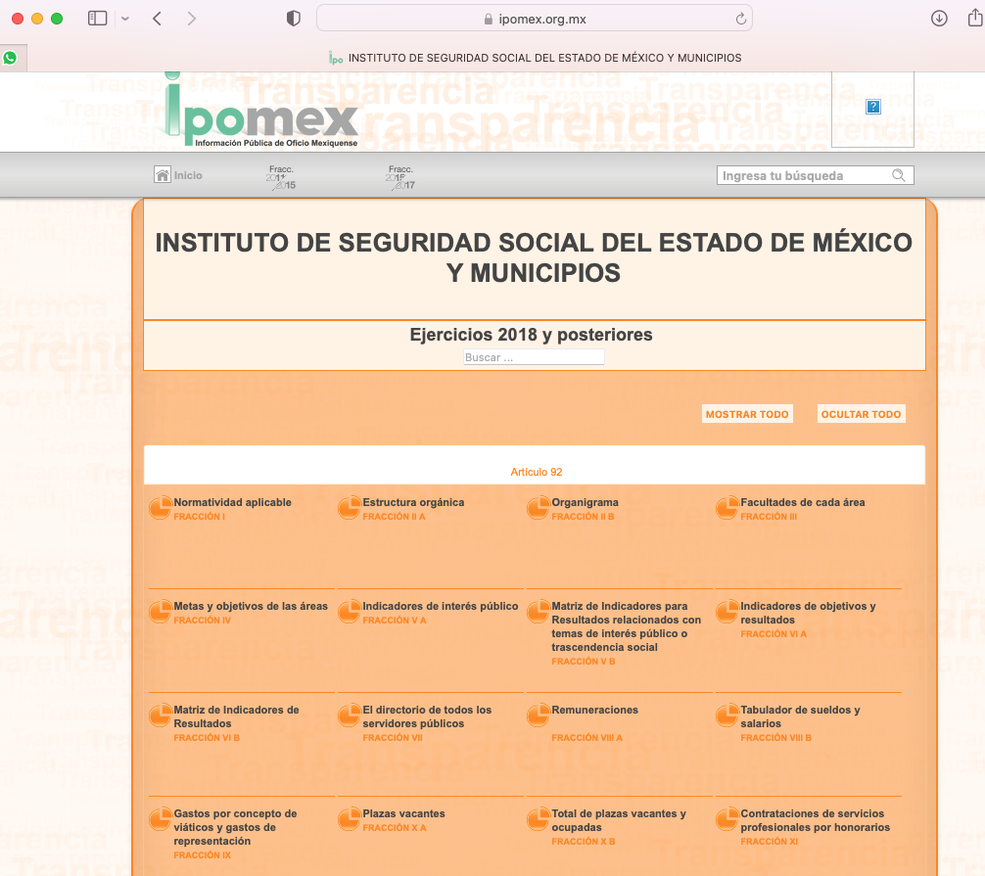
Link del cual no se muestra información en atención las percepciones del servidor público, sino dirige a la página principal del sistema de referencia.
Por otra parte, mediante informe justificado, el Sujeto Obligado amplía su respuesta e informa que se encuentra disponible públicamente en la plataforma de Información Pública de Oficio Mexiquense IPOMEX, que puede ser consultada a través de los vínculos electrónicos:
https://www.ipomex.org.mx/ipo3/lgt/indice/ISSEMYM/art_92_vii/4/0/48831.web
Que muestra el Directorio de los Servidores Públicos, como se advierte en la siguiente captura de pantalla:
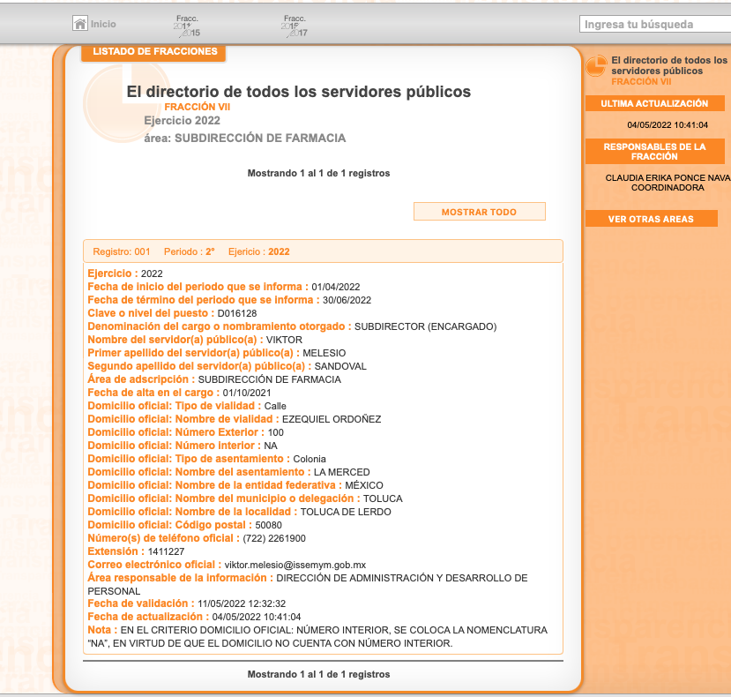
De lo antes señalado, no se observan las percepciones mensuales que recibe el servidor público, solamente su nombre y cargo como encargado de la Subdirección de Farmacia.
Concluyendo que en ambos links, no se observaron las percepciones del servidor público, por lo que implica el que particular haga una búsqueda de información dentro del cúmulo de información que se encuentra en dichos links, lo que incumple con lo señalado por los artículos 11 y 161 de la Ley de Transparencia y Acceso a la Información Pública del Estado de México y Municipios, en lo que se señalan las características que debe tener toda información entregada por los sujetos obligados desde el momento de su generación, publicación y entrega, así como la forma en que se deberá consultar la información, señalando una fuente precisa y concreta, a saber:
“Artículo 11. En la generación, publicación y entrega de información se deberá garantizar que ésta sea accesible, actualizada, completa, congruente, confiable, verificable, veraz, integral, oportuna y expedita, sujeta a un claro régimen de excepciones que deberá estar definido y ser además legítima y estrictamente necesaria en una sociedad democrática, por lo que atenderá las necesidades del derecho de acceso a la información de toda persona.
[…]

Artículo 161. Cuando la información requerida por el solicitante ya esté disponible al público en medios impresos, tales como libros, compendios, trípticos, registros públicos, en formatos electrónicos disponibles en Internet o en cualquier otro medio, se le hará saber por el medio requerido por el solicitante la fuente, el lugar y la forma en que puede consultar, reproducir o adquirir dicha información en un plazo no mayor a cinco días hábiles. La fuente deberá ser precisa y concreta y no debe implicar que el solicitante realice una búsqueda en toda la información que se encuentre disponible.” (Sic)

De los artículos transcritos se establecen las características que debe tener la información desde el momento de su generación, publicación y entrega; de igual manera se contempla el procedimiento a seguir por el sujeto obligado para informar a los solicitantes sobre información que se encuentre disponible en libros, compendios, formatos electrónicos, entre otros, haciéndole saber al solicitante como podrá consultar, reproducir o adquirir la información, en un plazo no mayor a cinco días hábiles, comprendiendo:

- La fuente
- El lugar y
- La forma

Asimismo, se establece que la fuente de la información deberá ser:
- Precisa
- Concreta
- Y no debe implicar que el solicitante realice una búsqueda en toda la información que se encuentre disponible.

Imperativos legales que establecen el procedimiento que debe seguir el Sujeto Obligado para que pueda tomarse como válida su orientación sobre la forma en que puede consultar la información requerida, y que, en el caso en concreto, no acontece; ello porque el Sujeto Obligado se limitó a indicar la dirección electrónica de su página oficial, sin que señalara puntualmente el procedimiento que el particular debe seguir para acceder a la información requerida, lo que implica que la fuente no es precisa, ni concreta, sino por el contrario esta resulta abstracta y genera incertidumbre entre el cúmulo de información que se observa en la página; y por último, su fuente implica que el solicitante realice una búsqueda en toda la información que se encuentra disponible, lo que a todas luces transgrede el numeral citado.

Por otra parte, es necesario señalar que el Sujeto Obligado remitió en Informe Justificado lo siguiente:

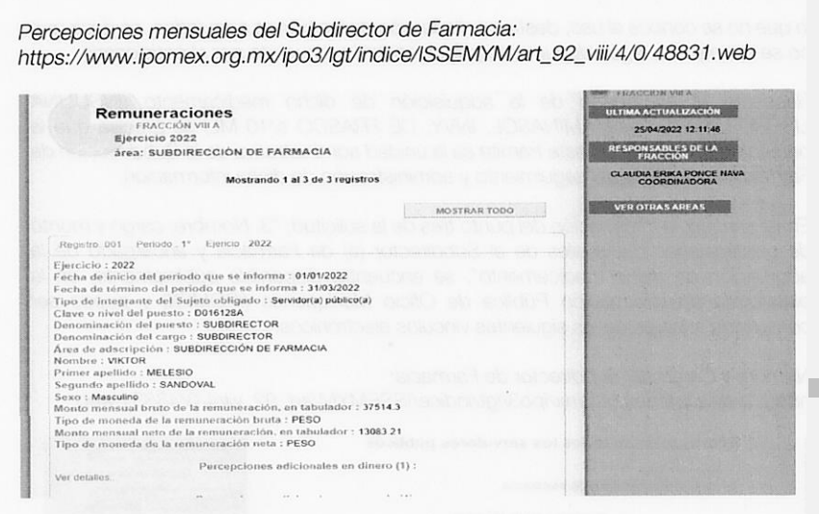

En el que se muestra un sueldo mensual bruto de 37514. 3 y un sueldo mensual neto de 13083.21.

Mientras que en el Anexo 4, remitido de igual forma en el informe justificado, se observa lo siguiente:


Documento que refiere un monto mensual de 15083.21, el cual no es coincidente con el manifestado en el mismo informe, además que es ilegible y no permite distinguir el nombre completo del servidor público y si se trata de un monto mensual neto o bruto, tampoco se advierten las otras percepciones que recibe como compensaciones, gratificaciones, primas, bonos o estímulos, entre otros.
Por lo que, al existir diferencia en el sueldo reportado en el informe justificado, y a fin de brindarle certeza al particular sobre el monto correcto, resulta procedente modificar la respuesta proporcionada por el Sujeto Obligado a fin de que proporcione el monto de percepciones mensuales del Encargado de la Subdirección de Farmacia, al veintiocho de marzo de dos mil veintidós.
Así las cosas, la Ley del Trabajo de los Servidores Públicos del Estado y Municipios, en su artículo 220 K, establece los documentos que tiene la obligación de conservar el Sujeto Obligado, entre los que se encuentran constancias documentales del pago del salario de los servidores públicos, acreditando su existencia, a saber:
“ARTÍCULO 220 K.- La institución o dependencia pública tiene la obligación de conservar y exhibir en el proceso los documentos que a continuación se precisan:
I. Contratos, Nombramientos o Formato Único de Movimientos de Personal, cuando no exista Convenio de condiciones generales de trabajo aplicable;
II. Recibos de pagos de salarios o las constancias documentales del pago de salario cuando sea por depósito o mediante información electrónica;
III. Controles de asistencia o la información magnética o electrónica de asistencia de los servidores públicos;
IV. Recibos o las constancias de depósito o del medio de información magnética o electrónica que sean utilizadas para el pago de salarios, prima vacacional, aguinaldo y demás prestaciones establecidas en la presente ley; y
V. Los demás que señalen las leyes.
Los documentos señalados en la fracción I de este artículo, deberán conservarse mientras dure la relación laboral y hasta un año después; los señalados por las fracciones II, III, IV durante el último año y un año después de que se extinga la relación laboral, y los mencionados en la fracción V, conforme lo señalen las leyes que los rijan. Los documentos y constancias aquí señalados, la institución o dependencia podrá conservarlos por medio de los sistemas de digitalización o de información magnética o electrónica o cualquier medio descubierto por la ciencia y las constancias expedidas por el encargado del área de personal de éstas, harán prueba plena.”
Luego entonces, tenemos que toda institución o dependencia pública del Estado de México, debe conservar las constancias documentales del pago de salario, debiendo conservar dicha documentación durante el último año y un año después de que se extinga la relación laboral a través de los sistemas de digitalización o de información magnética o electrónica, encontrándose el Sujeto Obligado en posibilidad de hacer entrega de dichas documentales.
Una vez precisado lo que antecede, es necesario analizar la Ley de Fiscalización Superior del Estado de México, toda vez que señala que los Poderes Públicos que conforman el Estado de México, entre ellos el Poder Ejecutivo, es considerado como ente fiscalizable, como así lo señala el artículo 4 fracción I de la Ley de Fiscalización Superior del Estado de México, el cual señala:
“Artículo 4. Son sujetos de fiscalización:
I. Los Poderes Públicos del Estado…” (Sic)

Asimismo, el ordenamiento legal referido señala en su artículo 8, fracción XI, que el Órgano Superior de Fiscalización del Estado de México, tiene como una de sus atribuciones el de emitir los Lineamientos para la integración y entrega del Informe Trimestral Estatal 2022, como así se advierte a continuación:

“Artículo 8. El Órgano Superior tendrá las siguientes atribuciones:
…
XI. Establecer los lineamientos, criterios, procedimientos, métodos y sistemas para las acciones de control y evaluación, necesarios para la fiscalización de las cuentas públicas y los informes trimestrales…” (Sic)

Dentro de los cuales ubicamos en su módulo cuatro la información administrativa, dentro del cual encontramos un submódulo sobre la información de servicios personales, dentro del cual debe contener la información de la nómina detallada, como se advierte en las siguientes imágenes sustraídas de dichos lineamientos:

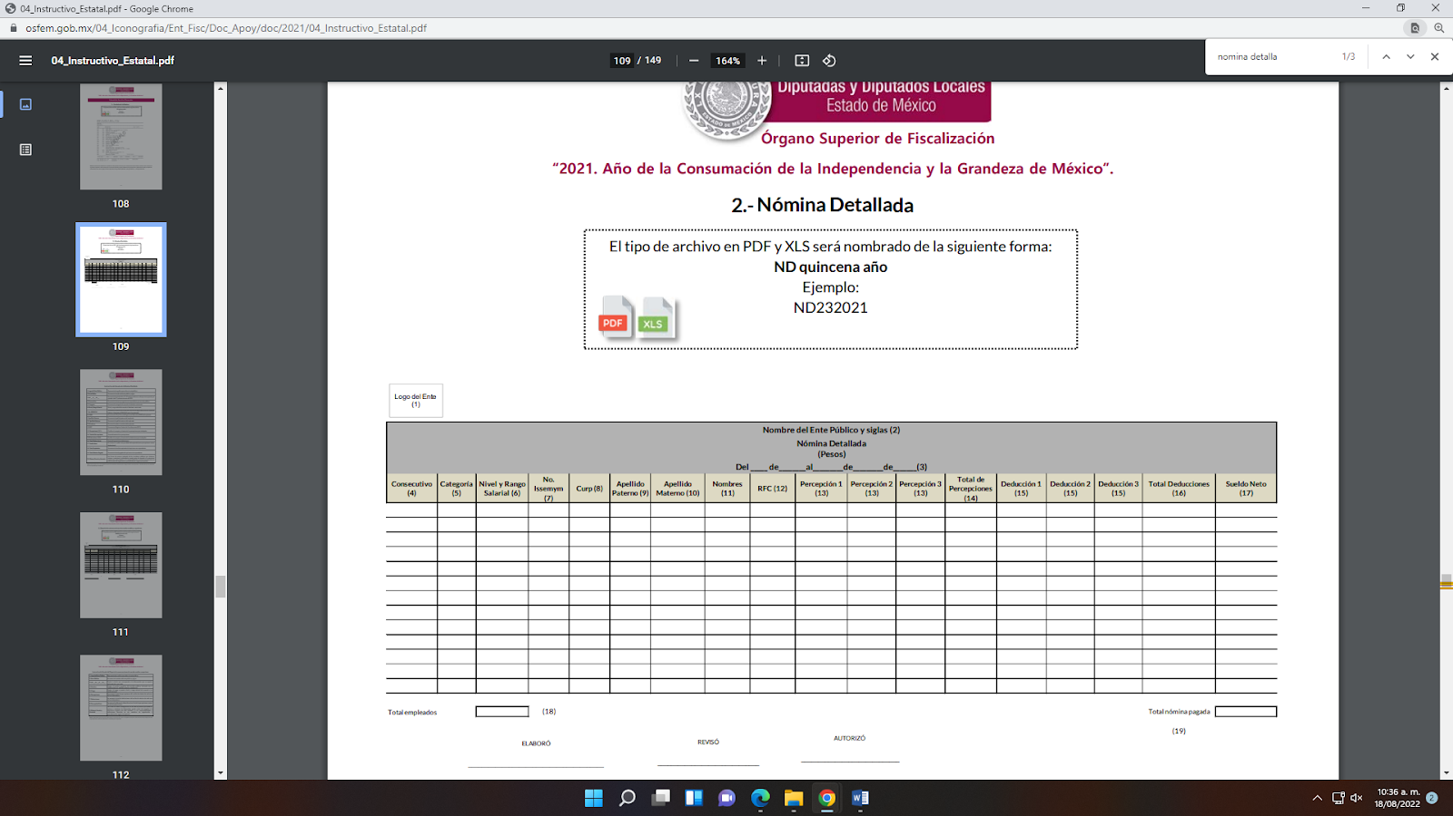



Dentro de la cual podemos encontrar el total de las percepciones ordinarias y extraordinarias por el cargo desempeñado y la periodicidad del pago.

Otro documento de manera enunciativa más no limitada, en el que también puede tener el área de adscripción es el Formato Único de Movimientos de Personal, en términos de lo señalado por el artículo 49 de la Ley del Trabajo de los Servidores Públicos del Estado de México y Municipios, que en su parte conducente señalan lo siguiente:
ARTÍCULO 49.- Los nombramientos, contratos o formato único de Movimientos de Personal de los servidores públicos deberán contener:
I. Nombre completo del servidor público;
II. Cargo para el que es designado, fecha de inicio de sus servicios y lugar de adscripción;
III. Carácter del nombramiento, ya sea de servidores públicos generales o de confianza, así como la temporalidad del mismo;
IV. Remuneración correspondiente al puesto;
V. Jornada de trabajo;
VI. Derogada;
VII. Firma del servidor público autorizado para emitir el nombramiento, contrato o formato único de Movimientos de Personal, así como el fundamento legal de esa atribución”(Sic)
De los elementos normativos transcritos podemos advertir que las relaciones de trabajo entre los servidores públicos del Estado se encuentran reguladas por la Ley del Trabajo de los Servidores Públicos del Estado y Municipios, la cual indica expresamente que las mismas se entenderán establecidas mediante el formato único de movimientos de personal, contrato o cualquiera que tenga como consecuencia la prestación personal subordinada del servicio y la percepción de un sueldo; de manera que, todos los servidores públicos prestan necesariamente sus servicios a través de cualquiera de dichos documentos, ya que son requisitos para configurar la relación laboral entre estos y las instituciones públicas, debiendo ser expedidos por quien tenga facultades para ello, y que entre los datos que contienen dichos documentos se encuentra el cargo para el cual fue designado el servidor público, así como sus remuneraciones, por lo que parte de la información solicitada también puede estar contenida en los referidos documentos.
Por otra parte, se relacionan con la erogación de recursos públicos para cubrir un sueldo o salario, información que se considera de carácter público cuya publicidad abona a la transparencia y a la rendición de cuentas en el actuar del Sujeto Obligado, por cuanto hace a la administración de los recursos del erario público, razón por la cual la información relativa a las remuneraciones de los servidores públicos es considerada una obligación de transparencia común, de conformidad con el artículo 92, fracción VIII de la Ley de Transparencia y Acceso a la Información Pública del Estado de México y Municipios, a saber:
“Artículo 92. Los sujetos obligados deberán poner a disposición del público de manera permanente y actualizada de forma sencilla, precisa y entendible, en los respectivos medios electrónicos, de acuerdo con sus facultades, atribuciones, funciones u objeto social, según corresponda, la información, por lo menos, de los temas, documentos y políticas que a continuación se señalan:
…
VIII. La remuneración bruta y neta de todos los servidores públicos de base o de confianza, de todas las percepciones, incluyendo sueldos, prestaciones, gratificaciones, primas, comisiones, dietas, bonos, estímulos, ingresos y sistemas de compensación, señalando la periodicidad de dicha remuneración;”
Lo anterior es así, en virtud de que el Sujeto Obligado se encuentra constreñido a publicitar la información que resulta pública en el sitio de Información Pública de Oficio Mexiquense (IPOMEX), de conformidad con las tablas de aplicabilidad, que emite este Instituto de Transparencia, Acceso a la Información Pública y Protección de Datos Personales del Estado de México y Municipios y que en relación al Sujeto Obligado se muestran aplicables las siguientes:


Como se puede observar de acuerdo con la Tabla de Aplicabilidad, el Sujeto Obligado es competente para publicar la información correspondiente al artículo 92 fracción VIII de la Ley de Transparencia vigente en la entidad.

En correlación con lo anterior, la información relativa a las remuneraciones de los servidores públicos, se considera que es de interés general puesto que la ciudadanía tiene derecho a saber cuál es el gasto ejercido para el pago de remuneraciones por servicios personales al realizar las funciones públicas; esto es, su acceso permite transparentar la aplicación de los recursos públicos que son otorgados para el cumplimiento de sus funciones, ello conforme a lo dispuesto por los artículos 7 y 23 de la Ley de Transparencia y Acceso a la Información Pública del Estado de México y Municipios, que establece como deber de los Sujetos Obligados el hacer pública toda la información respecto a los montos y nombres de las personas a quienes se entreguen recursos públicos y con ello transparentar la forma, términos, causas y finalidad en la disposición de esos recursos; preceptos legales que en su parte conducente señalan lo siguiente:
“Artículo 7. El Estado de México garantizará el efectivo acceso de toda persona a la información en posesión de cualquier entidad, autoridad, órgano y organismo de los poderes Ejecutivo, Legislativo y Judicial, órganos autónomos, partidos políticos, fideicomisos y fondos públicos, así como de cualquier persona física, jurídico colectiva o sindicato que reciba y ejerza recursos públicos o realice actos de autoridad en el ámbito de competencia del Estado de México y sus municipios.
…
Artículo 23. Son sujetos obligados a transparentar y permitir el acceso a su información y proteger los datos personales que obren en su poder:
I. El Poder Ejecutivo del Estado de México, las dependencias, organismos auxiliares, órganos, entidades, fideicomisos y fondos públicos, así como la Procuraduría General de Justicia;;
(…)
Los sujetos obligados deberán hacer pública toda aquella información relativa a los montos y las personas a quienes entreguen, por cualquier motivo, recursos públicos, así como los informes que dichas personas les entreguen sobre el uso y destino de dichos recursos.
Los servidores públicos deberán transparentar sus acciones así como garantizar y respetar el derecho de acceso a la información pública.”

Sirven de sustento por analogía, para justificar la publicidad sobre los datos relativos a los montos por concepto de pago de las remuneraciones, los criterios 01/2003 y 02/2003 emitidos por el Comité de Acceso a la Información Pública y Protección de Datos Personales de la Suprema Corte de Justicia de la Nación que a continuación se citan:
“Criterio 01/2003.
INGRESOS DE LOS SERVIDORES PÚBLICOS. CONSTITUYEN INFORMACIÓN PÚBLICA AÚN Y CUANDO SU DIFUSIÓN PUEDE AFECTAR LA VIDA O LA SEGURIDAD DE AQUELLOS.
Si bien el artículo 13, fracción IV, de la Ley Federal de Transparencia y Acceso a la información Pública Gubernamental establece que debe clasificarse como información confidencial la que conste en expedientes administrativos cuya difusión pueda poner en riesgo la vida, la seguridad o la salud de cualquier persona, debe reconocerse que aun y cuando en ese supuesto podría encuadrar la relativa a las percepciones ordinarias y extraordinaria de los servidores públicos, ello no obsta para reconocer que el legislador estableció en el artículo 7 de ese mismo ordenamiento que la referida información, como una obligación de trasparencia, deben publicarse en medios remotos o locales de comunicación electrónica, lo que se sustenta en el hecho de que el monto de todos los ingresos que recibe un servidor público por desarrollar las labores que les son encomendadas con motivo del desempeño del cargo respecto. Constituyen información pública, en tanto que se trata de erogaciones que realiza un órgano del Estado en base con los recursos que encuentran su origen en mayor medida en las contribuciones aportados por los gobernados…”

“Criterio 02/2003.
INGRESOS DE LOS SERVIDORES PÚBLICOS, SON INFORMACIÓN PÚBLICA AÚN Y CUANDO CONSTITUYEN DATOS PERSONALES QUE SE REFIEREN AL PATRIMONIO DE AQUÉLLOS.
De la interpretación sistemática de lo previsto en los artículos 3º, fracción II; 7º, 9º y 18, fracción II, de la Ley Federal de Transparencia y Acceso a la Información Pública Gubernamental se advierte que no constituye información confidencial la relativa a los ingresos que reciben los servidores públicos, ya que aun y cuando se trata de datos personales relativos a su patrimonio, para su difusión no se requiere consentimiento de aquellos, lo que deriva del hecho de que en términos de los previsto en el citado ordenamiento deben ponerse a disposición del público a través de medios remotos o locales de comunicación electrónica, tanto el directorio de servidores públicos como las remuneraciones mensuales por puesto incluso el sistema de compensación…” [Sic]
De lo hasta aquí expuesto, se concluye que los motivos de inconformidad de la parte Recurrente devienen parcialmente fundados, siendo procedente modificar la respuesta proporcionada por el Sujeto Obligado relacionados con el monto de percepciones mensuales del Encargado de la Subdirección de Farmacia y de la adquisición de dicho medicamento, al veintiocho de marzo de dos mil veintidós, en términos del artículo 186 fracción III de la Ley de Transparencia y Acceso a la Información Pública del Estado de México y Municipios.
Por otra parte, en atención a sus motivos de inconformidad relacionados con:
- Solicito de la manera más respetuosa se me apoye diciendome las fechas exactas de aqui a diciembre 2022 en las que puedo obtener la insulina en dicha farmacia.
- Solicito los recibos de nomina de ambos Servidores Publicos del año 2022.
Cabe señalar que de la confronta a la solicitud de información y el acto impugnado y las razones o motivos de inconformidad, dichos documentos no fueron solicitados, como se desprende del antecedente marcado con el numeral 1 de la presente resolución, por lo que constituyen en su totalidad nuevos requerimientos de información, configurándose así lo que se conoce como plus petitio, que consiste en una ampliación a su requerimiento informativo, argumentos que no son susceptibles de ser valorados en términos de la fracción VII del Artículo 191 de la Ley de Transparencia y Acceso a la Información Pública del Estado de México y Municipios, el cual señala la improcedencia cuando el Recurrente amplíe su solicitud en el Recurso de Revisión, únicamente respecto de los nuevos contenidos; cuestión que tuvo lugar en el presente caso, pues la parte Recurrente formuló nuevos cuestionamientos, en los que solicitó información que no formó parte de su solicitud inicial y por lo tanto son inatendibles a través del recurso de revisión.
En este tenor, es posible determinar que para el caso que nos ocupa, la totalidad de los argumentos formulados como motivos o razones de inconformidad son una ampliación a la solicitud inicial y corresponden a nuevos requerimientos de información, que no se encuentran relacionados con lo solicitado en un primer momento; por lo que se actualiza el supuesto de improcedencia previsto en el artículo 191 fracción VII de la Ley de Transparencia y Acceso a la Información Pública del Estado de México y Municipios; que prevé que son improcedentes los Recursos de Revisión en los que se plantean ampliaciones a las solicitudes iniciales.
En este orden de ideas, una vez formulada su solicitud inicial, los particulares no pueden modificarla o ampliarla a través de posteriores promociones o en el momento de ingresar su recurso de revisión; por tanto, la materia de las solicitudes de información se circunscribe a que se permita el acceso a los documentos inicialmente solicitados y en su caso a los aclarados o corregidos.
Robustece lo anterior lo plasmado en el criterio orientador número 01/17 emitido por el Instituto Nacional de Transparencia, Acceso a la Información y Protección de Datos Personales, INAI, que lleva por rubro y texto lo que a continuación se transcribe:
“Es improcedente ampliar las solicitudes de acceso a información, a través de la interposición del recurso de revisión. En términos de los artículos 155, fracción VII de la Ley General de Transparencia y Acceso a la Información Pública, y 161, fracción VII de la Ley Federal de Transparencia y Acceso a la Información Pública, en aquellos casos en que los recurrentes, mediante su recurso de revisión, amplíen los alcances de la solicitud de información inicial, los nuevos contenidos no podrán constituir materia del procedimiento a sustanciarse por el Instituto Nacional de Transparencia, Acceso a la Información y Protección de Datos Personales; actualizándose la hipótesis de improcedencia respectiva.”
Bajo lo previo, es evidente que el motivo de inconformidad, materia del presente medio de impugnación, es improcedente, al garantizarse lo previsto en los artículos 4, 12 y 166 párrafo primero de la Ley de Transparencia en la Entidad, que son de la literalidad siguiente:
“Artículo 4. El derecho humano de acceso a la información pública es la prerrogativa de las personas para buscar, difundir, investigar, recabar, recibir y solicitar información pública, sin necesidad de acreditar personalidad ni interés jurídico.
Toda la información generada, obtenida, adquirida, transformada, administrada o en posesión de los sujetos obligados es pública y accesible de manera permanente a cualquier persona, en los términos y condiciones que se establezcan en los tratados internacionales de los que el Estado mexicano sea parte, en la Ley General, la presente Ley y demás disposiciones de la materia, privilegiando el principio de máxima publicidad de la información. Solo podrá ser clasificada excepcionalmente como reservada temporalmente por razones de interés público, en los términos de las causas legítimas y estrictamente necesarias previstas por esta Ley.
Los sujetos obligados deben poner en práctica, políticas y programas de acceso a la información que se apeguen a criterios de publicidad, veracidad, oportunidad, precisión y suficiencia en beneficio de los solicitantes.
...
Artículo 12. Quienes generen, recopilen, administren, manejen, procesen, archiven o conserven información pública serán responsables de la misma en los términos de las disposiciones jurídicas aplicables.
Los sujetos obligados sólo proporcionarán la información pública que se les requiera y que obre en sus archivos y en el estado en que ésta se encuentre. La obligación de proporcionar información no comprende el procesamiento de la misma, ni el presentarla conforme al interés del solicitante; no estarán obligados a generarla, resumirla, efectuar cálculos o practicar investigaciones.”
...
Artículo 166. La obligación de acceso a la información pública se tendrá por cumplida cuando el solicitante tenga a su disposición la información requerida, o cuando realice la consulta de la misma en el lugar en el que ésta se localice.”

Finalmente, en atención a las manifestaciones realizadas por la parte Recurrente: “…Fuimos a la farmacia por más de dos semanas y no hubo Insulina, sabiendo que hay gente que se debe de inyectarse de manera diaria y cuando ya habia no nos quisieron surtir la receta porque ya no era vigente y tuvimos que ir de nuevo a sacar cita a las 4 am para poder alcanzar ficha…” (Sic)
Es pertinente señalar que, dichas manifestaciones se constituyen como opiniones meramente personales, que no pueden ser atendidas conforme a la materia de transparencia o acceso a la información pública, pues ya que se tratan de afirmaciones personales del Particular, motivo por el cual, este Órgano Garante reitera que dichas manifestaciones no son susceptibles de ser tomadas en consideración, toda vez que, no constituyen el ejercicio de un derecho de acceso a la información pública, sino más bien el ejercicio de un derecho de expresión, cuya finalidad consiste en dar mayor énfasis a sus motivos de inconformidad, en este sentido, se trata de manifestaciones sobre las cuales este Instituto no está facultado para pronunciarse.
Quinto. Versión Pública. Para la entrega de la información, en razón de que el derecho de acceso a la información pública no es absoluto, sino que encuentra como excepciones que la información sobre la cual se peticiona el acceso, sea o contenga datos que deban ser clasificados en los términos que la misma Ley de la Materia señala, el SUJETO OBLIGADO tendrá que hacer la elaboración de una versión pública de los documentos que vaya entregar para dar cumplimiento a esta resolución, a fin de satisfacer el derecho de acceso a la información pública de la recurrente sin menoscabar el derecho a la protección de los datos personales de terceros, lo anterior, de conformidad a lo que señalan los artículos 3, fracciones IX, XX, XXXII, XLV; 6, 137 y 143 fracción I, de la Ley de Transparencia y Acceso a la Información Pública del Estado de México y Municipios vigente, los cuales establecen lo siguiente:

“Artículo 3. Para los efectos de la presente Ley se entenderá por:…
XX. Información clasificada: Aquella considerada por la presente Ley como reservada o confidencial;
XXI. Información confidencial: Se considera como información confidencial los secretos bancario, fiduciario, industrial, comercial, fiscal, bursátil y postal, cuya titularidad corresponda a particulares, sujetos de derecho internacional o a sujetos obligados cuando no involucren el ejercicio de recursos públicos;
…
XXXIV. Prueba de interés público: Es el proceso de ponderación entre el beneficio que reporta dar a conocer la información confidencial solicitada contra el daño que su divulgación genera en los derechos de las personas, llevado a cabo por el Instituto en el ámbito de sus respectivas competencias
…
XLV. Versión pública: Documento en el que se elimine, suprime o borra la información clasificada como reservada o confidencial para permitir su acceso
Artículo 91. El acceso a la información pública será restringido excepcionalmente, cuando ésta sea clasificada como reservada o confidencial.
Artículo 122. La clasificación es el proceso mediante el cual el sujeto obligado determina que la información en su poder actualiza alguno de los supuestos de reserva o confidencialidad, de conformidad con lo dispuesto en el presente título.
Los supuestos de reserva o confidencialidad previstos en las leyes deberán ser acordes con las bases, principios y disposiciones establecidos en la Ley General y, en ningún caso, podrán contravenirla.
Los titulares de las áreas de los sujetos obligados serán los responsables de clasificar la información, de conformidad con lo dispuesto en la presente Ley y demás disposiciones jurídicas aplicables
Artículo 135. Los lineamientos generales que se emitan al respecto en materia de clasificación de la información reservada y confidencial y, para la elaboración de versiones públicas, serán de observancia obligatoria para los sujetos obligados.
Artículo 137. Cuando un mismo medio, impreso o electrónico, contenga información pública y reservada o confidencial, la Unidad de Transparencia para efectos de atender una solicitud de información, deberán elaborar una versión pública en la que se testen las partes o secciones clasificadas, indicando su contenido de manera genérica y fundando y motivando su clasificación.”
Artículo 143. Para los efectos de esta Ley se considera información confidencial, la clasificada como tal, de manera permanente, por su naturaleza, cuando:
I. Se refiera a la información privada y los datos personales concernientes a una persona física o jurídica colectiva identificada o identificable;
II. Los secretos bancario, fiduciario, industrial, comercial, fiscal, bursátil y postal, cuya titularidad corresponda a particulares, sujetos de derecho internacional o a sujetos obligados cuando no involucren el ejercicio de recursos públicos; y
III. La que presenten los particulares a los sujetos obligados, de conformidad con lo dispuesto por las leyes o los tratados internacionales.
La información confidencial no estará sujeta a temporalidad alguna y sólo podrán tener acceso a ella los titulares de la misma, sus representantes y los servidores públicos facultados para ello.
No se considerará confidencial la información que se encuentre en los registros públicos o en fuentes de acceso público, ni tampoco la que sea considerada por la presente ley como información pública.
Artículo 147. Para que los sujetos obligados puedan permitir el acceso a información confidencial requieren obtener el consentimiento de los particulares titulares de la información.
Artículo 148. No se requerirá el consentimiento del titular de la información confidencial cuando:
I. La información se encuentre en registros públicos o fuentes de acceso público;
II. Por Ley tenga el carácter de pública;
III. Exista una orden judicial;
IV. Por razones de seguridad pública, o para proteger los derechos de terceros, se requiera su publicación; o
V. Cuando se transmita entre sujetos obligados y entre éstos y los sujetos de derecho internacional, en términos de los tratados y los acuerdos interinstitucionales, siempre y cuando la información se utilice para el ejercicio de facultades propias de los mismos. Para efectos de la fracción I del presente artículo, deberá sujetarse a lo previsto en las disposiciones jurídicas aplicables.
Para efectos de la fracción IV del presente artículo, el Instituto deberá aplicar la prueba de interés público. Además, se deberá corroborar una conexión patente entre la información confidencial y un tema de interés público y la proporcionalidad entre la invasión a la intimidad ocasionada por la divulgación de la información confidencial y el interés público de la información.
Artículo 149. El acuerdo que clasifique la información como confidencial deberá contener un razonamiento lógico en el que demuestre que la información se encuentra en alguna o algunas de las hipótesis previstas en la presente Ley.” (Sic)

De los artículos transcritos anteriormente, se observan las excepciones que tiene el derecho de acceso a la información pública, respecto a algunos tipos de información, lo cual restringe su acceso, precisando de manera clara las hipótesis que dan lugar a clasificar la información, la cual puede ser de dos maneras: Reservada o Confidencial.

En otras palabras, la información confidencial será cuando por su naturaleza, contenga datos personales concernientes a una persona física o jurídico colectiva identificada o identificable, los secretos bancario, fiduciario, industrial, comercial, fiscal, bursátil y postal, cuya titularidad corresponda a particulares, sujetos de derecho internacional o a Sujetos Obligados cuando no involucren el ejercicio de recursos públicos y la que presenten los particulares a los Sujetos Obligados, de conformidad con lo dispuesto por las leyes o los tratados internacionales.

De igual forma, para el caso de la información confidencial se aprecia, que se establece un procedimiento para clasificar la información como confidencial, mediante el cual se fundamentará y motivará la necesidad de clasificar la información, en el que se precisen los motivos que obliguen a la clasificación; lo que se consolida con lo señalado por el artículo 168 de la Ley en la Materia, que señala:

“Artículo 168. En caso de que los sujetos obligados consideren que los documentos o la información deban ser clasificados, se sujetará a lo siguiente:
I. El Área deberá remitir la solicitud, así como un escrito en el que funde y motive la clasificación al Comité de Transparencia, mismo que deberá resolver para:
a) Confirmar la clasificación;
b) Modificar la clasificación y otorgar total o parcialmente el acceso a la información; y c) Revocar la clasificación y conceder el acceso a la información.
II. El Comité de Transparencia podrá tener acceso a la información que esté en poder del Área correspondiente, de la cual se haya solicitado su clasificación; y
III. La resolución del Comité de Transparencia será notificada al interesado en el plazo de respuesta a la solicitud que establece esta Ley.

De los preceptos anteriores se desprende que cuando un documento que vaya a ser entregado vía acceso a la información pública, contenga tanto información de interés público como información que debe ser clasificada, se hará la entrega del mismo, testando las secciones o datos que deban ser clasificados; por ende el SUJETO OBLIGADO deberá proceder a testar los datos personales que se encuentren contenidos en los documentos a entregar por parte del SUJETO OBLIGADO para satisfacer el derecho de acceso a la información pública de la recurrente, esto es, los datos concernientes a una persona identificada o identificable, o aquellos datos que tengan el carácter de sensibles, es decir los que afectan la esfera más íntima de su titular o cuya utilización indebida pueda dar origen a discriminación o conlleven un riesgo grave para aquel de acuerdo a lo que señala la fracción XII del artículo 4 de la Ley de Protección de Datos Personales en Posesión de Sujetos Obligados del Estado de México.

En el caso específico, es criterio reiterado de este Instituto que además de los datos especificados en la Ley de Transparencia y Acceso a la Información Pública del Estado de México y Municipios, se consideran confidenciales y por tanto deben testarse al momento de la elaboración de versiones públicas el Registro Federal de Contribuyentes (RFC), la Clave Única de Registro de Población (CURP) y la Clave de cualquier tipo de seguridad social (ISSEMYM, u otros), así como, los préstamos o descuentos que se le hagan a la persona y que no tengan relación con los impuestos o la cuota por seguridad social, así como los Códigos Bidimensionales, también denominados Códigos QR.
En cuanto al RFC, este constituye un dato personal, ya que para su obtención es necesario acreditar ante la autoridad fiscal previamente la identidad de la persona, su fecha de nacimiento, entre otros aspectos.
Ahora bien, las personas físicas tramitan su inscripción en el registro con el propósito de realizar —mediante esa clave de identificación— operaciones o actividades de naturaleza fiscal, la cual, les permite hacerse identificables respecto de una situación fiscal determinada.
Lo anterior es compartido por el Instituto Nacional de Transparencia, Acceso a la Información y Protección de Datos (INAI) a través del Criterio 19/17, el cual es del tenor literal siguiente:
“Registro Federal de Contribuyentes (RFC) de personas físicas. El RFC es una clave de carácter fiscal, única e irrepetible, que permite identificar al titular, su edad y fecha de nacimiento, por lo que es un dato personal de carácter confidencial.” (Sic)
Así, el RFC se vincula al nombre de su titular y permite identificar la edad de la persona, su fecha de nacimiento, así como su homoclave, la cual es única e irrepetible y determina la identificación de dicha persona para efectos fiscales, por lo que constituye un dato personal que concierne a una persona física identificada e identificable en términos de los artículos 3, fracción IX de la Ley de Transparencia y Acceso a la Información Pública del Estado de México y Municipios y 4 fracción VII de la Ley de Protección de Datos Personales del Estado de México.
En cuanto al CURP, en virtud de que éste se integra por datos personales que únicamente le conciernen a un particular como son su fecha de nacimiento, su nombre, sus apellidos y su lugar de nacimiento; información que permite distinguirlo del resto de los habitantes, se considera que es de carácter confidencial.
Argumento que es compartido por el Instituto Nacional de Transparencia, Acceso a la Información y Protección de Datos (INAI), conforme al criterio número 18/17, el cual refiere:
“Clave Única de Registro de Población (CURP). La Clave Única de Registro de Población se integra por datos personales que sólo conciernen al particular titular de la misma, como lo son su nombre, apellidos, fecha de nacimiento, lugar de nacimiento y sexo. Dichos datos, constituyen información que distingue plenamente a una persona física del resto de los habitantes del país, por lo que la CURP está considerada como información confidencial.” (Sic)
Por otra parte respecto a la clave o número del servidor público –trabajador-, en virtud de que su divulgación no aporta a la transparencia o a la rendición de cuentas y sí provoca una transgresión a la vida privada e intimidad de la persona, esta información también resulta ser de carácter confidencial; siendo aplicable como orientador el criterio número 15/10 emitido por el entonces Instituto Federal de Transparencia y Acceso a la Información (INAI, cuyo texto y sentido literal es el siguiente:
“El número de ficha de identificación única de los trabajadores es información de carácter confidencial. En los casos en que el número de trabajador o ficha de identificación única constituya un elemento por medio del cual los trabajadores puedan acceder a un sistema de datos o información de la dependencia o entidad, para hacer uso de diversos servicios, como la presentación de consultas relacionadas con su situación laboral particular, dicha información es susceptible de clasificarse con el carácter de confidencial, en términos de lo establecido en el artículo 18, fracción II de la Ley Federal de Transparencia y Acceso a la Información Pública Gubernamental, en virtud de que a través de la misma es posible conocer información personal de su titular.” (Sic)
Por cuanto hace a la Clave de cualquier tipo de seguridad social (ISSEMYM, u otros), está integrado por una secuencia de números con los que se identifica a los trabajadores que cubren las cuotas respectivas, asimismo, lo identifica con la fuente de trabajo; por lo que al ser una clave de identificación de los trabajadores, constituye información confidencial, dato que únicamente le atañe al servidor público, por lo que constituye un dato personal que concierne a una persona física identificada e identificable en términos de los artículos 2 fracción II de la Ley de Transparencia y Acceso a la Información Pública del Estado de México y Municipios y 4 fracción XI de la Ley de Protección de Datos Personales en Posesión de Sujetos Obligados del Estado de México y Municipios.

Respecto al número de cuenta bancaria y clave interbancaria, de los servidores públicos, es información considera como confidencial ya que es información que atañe a su patrimonio, lo que se sustenta con el criterio número 10/17 emitido por el Instituto Nacional de Transparencia, que señala:

“Cuentas bancarias y/o CLABE interbancaria de personas físicas y morales privadas.
El número de cuenta bancaria y/o CLABE interbancaria de particulares es información confidencial, al tratarse de un conjunto de caracteres numéricos utilizados por los grupos financieros para identificar las cuentas de sus clientes, a través de los cuales se puede acceder a información relacionada con su patrimonio y realizar diversas transacciones; por tanto, constituye información clasificada con fundamento en los artículos 116 de la Ley General de Transparencia y Acceso a la Información Pública y 113 de la Ley Federal de Transparencia y Acceso a la Información Pública. Resoluciones:
∙ RRA 1276/16 Grupo Aeroportuario de la Ciudad de México. S.A. de C.V. 01 de noviembre de 2016. Por unanimidad. Comisionada Ponente Areli Cano Guadiana.
∙ RRA 3527/16 Servicio de Administración Tributaria. 07 de diciembre de 2016. Por unanimidad. Comisionada Ponente Ximena Puente de la Mora.
∙ RRA 4404/16 Partido del Trabajo. 01 de febrero de 2017. Por unanimidad. Comisionado Ponente Francisco Acuña Llamas.” (Sic)

Respecto de los Códigos Bidimensionales, también denominados Códigos QR, se trata de barras en dos dimensiones que al igual a los códigos de barras o códigos unidimensionales, son utilizados para almacenar diversos tipos datos de manera codificada, los cuales a través de lectores que pueden ser obtenidos por cualquier persona, pueden obtener los referidos datos, los cuales en el caso de los recibos de nómina pueden corresponder a datos personales como los anteriormente mencionados, v. gr. el Registro Federal de Contribuyentes (RFC) y la Clave Única de Registro de Población (CURP).

Finalmente, sobre los préstamos o descuentos que se le hagan a la persona hay ciertos préstamos y descuentos que son considerados como información confidencial en términos de lo ya señalado por el considerando cuarto del presente fallo.

Datos que deberá clasificar como confidenciales por tratarse precisamente de información privada, puesto que los datos personales son irrenunciables, intransferibles e indelegables y los Sujetos Obligados no deberán hacer entrega de los mismos a personas ajenas a su titular.

En ese contexto, la clasificación de la información no opera con la simple supresión de datos que se haga en los documentos de que se trate o con la simple decisión que tome el Servidor Público Habilitado o el Responsable de la Unidad de Transparencia del Sujeto Obligado, sino que ello deberá realizarse en términos de lo que disponen los artículos 49 fracción VIII, 53, fracción X y 59, fracción V, de la Ley en consulta, cuyo sentido literal es el siguiente:

“Artículo 49. Los Comités de Transparencia tendrán las siguientes atribuciones:
VIII. Aprobar, modificar o revocar la clasificación de la información…”
“Artículo 53. Las Unidades de Transparencia tendrán las siguientes funciones:
X. Presentar ante el Comité, el proyecto de clasificación de información…”
“Artículo 59. Los servidores públicos habilitados tendrán las funciones siguientes:
V. Integrar y presentar al responsable de la Unidad de Transparencia la propuesta de clasificación de información, la cual tendrá los fundamentos y argumentos en que se basa dicha propuesta…” (Sic)

Denotándose de dichos elementos normativos que el determinar la clasificación de la información es un trabajo en conjunto tanto de los Servidores Públicos Habilitados, de las Unidades de Transparencia y del Comité de Transparencia del SUJETO OBLIGADO, teniendo el deber los primeros de ellos de presentar ante la Unidad de Transparencia la propuesta de la clasificación de la información, para que luego ésta presente ante al Comité de Transparencia de así resultar procedente el proyecto de clasificación de la información y finalmente sea éste último quien apruebe, modifique o revoque la clasificación de la información solicitada.

Para lo cual, a su vez en el caso de información de carácter confidencial, se debe atender a lo que señala el artículo 149 de la Ley de Transparencia Local vigente, que se lee como sigue:

“Artículo 149. El acuerdo que clasifique la información como confidencial deberá contener un razonamiento lógico en el que demuestre que la información se encuentra en alguna o algunas de las hipótesis previstas en la presente Ley.” (Sic)

Es decir, el SUJETO OBLIGADO a través de su Comité de Transparencia, deberá elaborar acuerdo que contenga un razonamiento lógico con el que se demuestre que la información que se testa de las versiones públicas que se sirva elaborar, encuadra en alguna de las hipótesis que contempla la Ley de la Materia en su artículo 143; ya que de lo contrario, se crearía la incertidumbre jurídica en relación a si lo entregado es formalmente una versión pública, o un documento ilegible, incompleto o tachado; en otras palabras si no se exponen de manera puntual las razones de la versión pública de la documentación entregada se estaría violentando el derecho de acceso a la información de la parte solicitante.

Al respecto, se destaca que la versión pública que elabore el SUJETO OBLIGADO debe cumplir con las formalidades exigidas en la Ley; es decir, resulta necesario que el Comité de Transparencia del SUJETO OBLIGADO emita el Acuerdo de Clasificación correspondiente debidamente fundado y motivado, que sustente la versión pública, el cual deberá cumplir cabalmente con las formalidades previstas en el artículo 137 de la Ley de Transparencia y Acceso a la Información Pública del Estado de México y Municipios, ya expuesto; así como con los numerales aplicables de los LINEAMIENTOS GENERALES EN MATERIA DE CLASIFICACIÓN Y DESCLASIFICACIÓN DE LA INFORMACIÓN, ASÍ COMO PARA LA ELABORACIÓN DE VERSIONES PÚBLICAS, publicados en el Diario Oficial de la Federación en fecha quince de abril del año dos mil dieciséis, mediante Acuerdo del Consejo Nacional del Sistema Nacional de Transparencia, Acceso a la Información Pública y Protección de Datos Personales, que señalan:

“Lineamientos Generales en materia de Clasificación y Desclasificación de la Información, así como para la elaboración de Versiones Públicas
“Segundo.- Para efectos de los presentes Lineamientos Generales, se entenderá por:
XVIII. Versión pública: El documento a partir del que se otorga acceso a la información, en el que se testan partes o secciones clasificadas, indicando el contenido de éstas de manera genérica, fundando y motivando la reserva o confidencialidad, a través de la resolución que para tal efecto emita el Comité de Transparencia.
Cuarto. Para clasificar la información como reservada o confidencial, de manera total o parcial, el titular del área del sujeto obligado deberá atender lo dispuesto por el Título Sexto de la Ley General, en relación con las disposiciones contenidas en los presentes lineamientos, así como en aquellas disposiciones legales aplicables a la materia en el ámbito de sus respectivas competencias, en tanto estas últimas no contravengan lo dispuesto en la Ley General.
Los sujetos obligados deberán aplicar, de manera estricta, las excepciones al derecho de acceso a la información y sólo podrán invocarlas cuando acrediten su procedencia.
Quinto. La carga de la prueba para justificar toda negativa de acceso a la información, por actualizarse cualquiera de los supuestos de clasificación previstos en la Ley General, la Ley Federal y leyes estatales, corresponderá a los sujetos obligados, por lo que deberán fundar y motivar debidamente la clasificación de la información ante una solicitud de acceso o al momento en que generen versiones públicas para dar cumplimiento a las obligaciones de transparencia, observando lo dispuesto en la Ley General y las demás disposiciones aplicables en la materia.
Sexto. Los sujetos obligados no podrán emitir acuerdos de carácter general ni particular que clasifiquen documentos o expedientes como reservados, ni clasificar documentos antes de que se genere la información o cuando éstos no obren en sus archivos.
La clasificación de información se realizará conforme a un análisis caso por caso, mediante la aplicación de la prueba de daño y de interés público.
Séptimo. La clasificación de la información se llevará a cabo en el momento en que:
I. Se reciba una solicitud de acceso a la información;
II. Se determine mediante resolución de autoridad competente, o
III. Se generen versiones públicas para dar cumplimiento a las obligaciones de transparencia previstas en la Ley General, la Ley Federal y las correspondientes de las entidades federativas.
Los titulares de las áreas deberán revisar la clasificación al momento de la recepción de una solicitud de acceso a la información, para verificar si encuadra en una causal de reserva o de confidencialidad.
Octavo. Para fundar la clasificación de la información se debe señalar el artículo, fracción, inciso, párrafo o numeral de la ley o tratado internacional suscrito por el Estado mexicano que expresamente le otorga el carácter de reservada o confidencial.
Para motivar la clasificación se deberán señalar las razones o circunstancias especiales que lo llevaron a concluir que el caso particular se ajusta al supuesto previsto por la norma legal invocada como fundamento.
En caso de referirse a información reservada, la motivación de la clasificación también deberá comprender las circunstancias que justifican el establecimiento de determinado plazo de reserva.
Tratándose de información clasificada como confidencial respecto de la cual se haya determinado su conservación permanente por tener valor histórico, ésta conservará tal carácter de conformidad con la normativa aplicable en materia de archivos.
Los documentos contenidos en los archivos históricos y los identificados como históricos confidenciales no serán susceptibles de clasificación como reservados.
Noveno. En los casos en que se solicite un documento o expediente que contenga partes o secciones clasificadas, los titulares de las áreas deberán elaborar una versión pública fundando y motivando la clasificación de las partes o secciones que se testen, siguiendo los procedimientos establecidos en el Capítulo IX de los presentes lineamientos.
Décimo. Los titulares de las áreas, deberán tener conocimiento y llevar un registro del personal que, por la naturaleza de sus atribuciones, tenga acceso a los documentos clasificados. Asimismo, deberán asegurarse de que dicho personal cuente con los conocimientos técnicos y legales que le permitan manejar adecuadamente la información clasificada, en los términos de los Lineamientos para la Organización y Conservación de Archivos.
En ausencia de los titulares de las áreas, la información será clasificada o desclasificada por la persona que lo supla, en términos de la normativa que rija la actuación del sujeto obligado.
Décimo primero. En el intercambio de información entre sujetos obligados para el ejercicio de sus atribuciones, los documentos que se encuentren clasificados deberán llevar la leyenda correspondiente de conformidad con lo dispuesto en el Capítulo VIII de los presentes lineamientos.
[…]
CAPÍTULO VIII
DE LA LEYENDA DE CLASIFICACIÓN
Quincuagésimo. Los titulares de las áreas de los sujetos obligados podrán utilizar los formatos contenidos en el presente Capítulo como modelo para señalar la clasificación de documentos o expedientes, sin perjuicio de que establezcan los propios.
[…]
Quincuagésimo tercero. El formato para señalar la clasificación parcial de un documento, es el siguiente:
 | Concepto | Dónde:
Sello oficial o logotipo del sujeto obligado | Fecha de clasificación | Se anotará la fecha en la que el Comité de Transparencia confirmó la clasificación del documento, en su caso.
Sello oficial o logotipo del sujeto obligado | Área | Se señalará el nombre del área del cual es titular quien clasifica.
Sello oficial o logotipo del sujeto obligado | Información reservada | Se indicarán, en su caso, las partes o páginas del documento que se clasifican como reservadas. Si el documento fuera reservado en su totalidad, se anotarán todas las páginas que lo conforman. Si el documento no contiene información reservada, se tachará este apartado.
Sello oficial o logotipo del sujeto obligado | Periodo de reserva | Se anotará el número de años o meses por los que se mantendrá el documento o las partes del mismo como reservado.
Sello oficial o logotipo del sujeto obligado | Fundamento legal | Se señalará el nombre del ordenamiento, el o los artículos, fracción(es), párrafo(s) con base en los cuales se sustente la reserva.
Sello oficial o logotipo del sujeto obligado | Ampliación del periodo de reserva | En caso de haber solicitado la ampliación del periodo de reserva originalmente establecido, se deberá anotar el número de años o meses por los que se amplía la reserva.
Sello oficial o logotipo del sujeto obligado | Confidencial | Se indicarán, en su caso, las partes o páginas del documento que se clasifica como confidencial. Si el documento fuera confidencial en su totalidad, se anotarán todas las páginas que lo conforman. Si el documento no contiene información confidencial, se tachará este apartado.
Sello oficial o logotipo del sujeto obligado | Fundamento legal | Se señalará el nombre del ordenamiento, el o los artículos, fracción(es), párrafo(s) con base en los cuales se sustente la confidencialidad.
Sello oficial o logotipo del sujeto obligado | Rúbrica del titular del área | Rúbrica autógrafa de quien clasifica.
Sello oficial o logotipo del sujeto obligado | Fecha de desclasificación | Se anotará la fecha en que se desclasifica el documento.
Sello oficial o logotipo del sujeto obligado | Rúbrica y cargo del servidor público | Rúbrica autógrafa de quien desclasifica.

Efectivamente, cuando se clasifica información como confidencial es importante someterlo al Comité de Transparencia, quien debe confirmar, modificar o revocar la clasificación.

Por lo tanto, la entrega de documentos en su versión pública debe acompañarse necesariamente del Acuerdo del Comité de Transparencia que la sustente, en el que se expongan los fundamentos y razonamientos que llevaron al Sujeto Obligado a testar, suprimir o eliminar datos de dicho soporte documental, ya que no hacerlo implica que lo entregado no es legal ni formalmente una versión pública, sino más bien una documentación ilegible, incompleta o tachada; pues no señalar las razones por las que no se aprecian determinados datos -ya sea porque se testan o suprimen- deja al solicitante en estado de incertidumbre, al no conocer o comprender porque no aparecen en la documentación respectiva, es decir, si no se exponen de manera puntual las razones de ello se estaría violentando desde un inicio el derecho de acceso a la información del solicitante, por lo que el acuerdo respectivo, deberá hacerse del conocimiento de la recurrente.

De este modo, como ha sido señalado en la presente resolución, en armonía entre los principios constitucionales de máxima publicidad y de protección de datos personales, la Ley de Transparencia y Acceso a la Información Pública del Estado de México y Municipios permite la elaboración de versiones públicas en las que se suprima aquella información relacionada con la vida privada
Así, con fundamento en lo prescrito en los artículos 5 párrafos trigésimo, trigésimo primero y trigésimo segundo de la Constitución Política del Estado Libre y Soberano de México; 2, fracción II; 29, 36 fracciones I y II; 176, 178, 181, 185 y 186 fracción II de la Ley de Transparencia y Acceso a la Información Pública del Estado de México y Municipios, este Pleno:
III. R E S U E L V E
Primero. Resultan parcialmente fundados los motivos de inconformidad hechos valer por la parte Recurrente en el Recurso de Revisión 07319/INFOEM/IP/RR/2022, por lo que, en términos del considerando Cuarto de esta resolución, se MODIFICA la respuesta emitida por el SUJETO OBLIGADO.
Segundo. Se ORDENA al SUJETO OBLIGADO a que, en términos de los Considerandos Cuarto y Quinto, haga entrega vía SAIMEX y correo electrónico en versión pública de ser procedente, del servidor público referido en la respuesta de la solicitud número 00256/ISSEMYM/IP/2022, el documento o documentos en donde conste lo siguiente:
- Percepciones mensuales del Encargado de la Subdirección de Farmacia, vigentes al veintiocho de marzo de dos mil veintidós.
De ser procedente, debiendo emitir el Acuerdo del Comité de Transparencia de conformidad con la Ley de Transparencia y Acceso a la Información Pública del Estado de México y Municipios, en el que funde y motive las razones sobre los datos que se supriman, eliminen o testen de los soportes documentales objeto de las versiones públicas que se formulen y se pongan a disposición de la parte Recurrente, mismo que igualmente hará de su conocimiento.

Tercero. Notifíquese vía SAIMEX, a la Titular de la Unidad de Transparencia del Sujeto Obligado la presente resolución, para que conforme al artículo 186, último párrafo y 189, párrafo segundo de la Ley de Transparencia y Acceso a la Información Pública del Estado de México y Municipios dé cumplimiento a lo ordenado dentro del plazo de diez días hábiles, debiendo informar a este Instituto en un plazo de tres días hábiles siguientes sobre el cumplimiento dado.

Cuarto. Notifíquese, vía SAIMEX y correo electrónico, a la parte Recurrente la presente resolución, así como, que de conformidad con lo establecido en el artículo 196 de la Ley de Transparencia y Acceso a la Información Pública del Estado de México y Municipios, en caso de que considere que le causa algún perjuicio podrá impugnarla vía Juicio de Amparo en los términos de las leyes aplicables.
Quinto. De conformidad con el artículo 198 de la Ley de Transparencia y Acceso a la Información Pública del Estado de México y Municipios, de considerarlo procedente, el Sujeto Obligado de manera fundada y motivada, podrá solicitar una ampliación de plazo para el cumplimiento de la presente resolución.

ASÍ LO RESUELVE, POR UNANIMIDAD DE VOTOS, EL PLENO DEL INSTITUTO DE TRANSPARENCIA, ACCESO A LA INFORMACIÓN PÚBLICA Y PROTECCIÓN DE DATOS PERSONALES DEL ESTADO DE MÉXICO Y MUNICIPIOS, CONFORMADO POR LOS COMISIONADOS JOSÉ MARTÍNEZ VILCHIS, MARÍA DEL ROSARIO MEJÍA AYALA, SHARON CRISTINA MORALES MARTÍNEZ, LUIS GUSTAVO PARRA NORIEGA Y GUADALUPE RAMÍREZ PEÑA; EN LA TRIGÉSIMA QUINTA SESIÓN ORDINARIA CELEBRADA EL VEINTIOCHO DE SEPTIEMBRE DE DOS MIL VEINTIDÓS, ANTE EL SECRETARIO TÉCNICO DEL PLENO ALEXIS TAPIA RAMÍREZ.

Artículo 92. Los sujetos obligados deberán poner a disposición del público de manera permanente y actualizada de forma sencilla, precisa y entendible, en los respectivos medios electrónicos, de acuerdo con sus facultades, atribuciones, funciones u objeto social, según corresponda, la información, por lo menos, de los temas, documentos y políticas que a continuación se señalan: (…)
“Artículo 3. Para los efectos de la presente Ley se entenderá por: (…) XXII. Información de interés público: Se refiere a la información que resulta relevante o beneficiosa para la sociedad y no simplemente de interés individual, cuya divulgación resulta útil para que el público comprenda las actividades que llevan a cabo los sujetos obligados…”
“Artículo 185. El Instituto resolverá el recurso de revisión conforme a lo siguiente: (…) II. Admitido el recurso de revisión, la o el Comisionado ponente deberá integrar un expediente y ponerlo a disposición de las partes, para que, en un plazo máximo de siete días hábiles, manifiesten lo que a su derecho convenga;”

